UNIVERSIDAD DE COSTA RICA
FACULTAD DE CIENCIAS AGROALIMENTARIAS
ESCUELA DE AGRONOMÍA

Evaluación de la morfofisiología de chile dulce (Capsicum annuum L.) variedad Dulcitico en cultivo hidropónico bajo condiciones de invernadero.

Josué Isaac Monge Palma

TESIS PARA OPTAR POR AL TÍTULO PROFESIONAL DE INGENIERO AGRÓNOMO CON EL GRADO DE LICENCIADO EN AGRONOMÍA

2020

Evaluación de la morfofisiología de chile dulce (Capsicum annuum L.) variedad Dulcitico en cultivo hidropónico bajo condiciones de invernadero.

Josué Isaac Monge Palma

TESIS PARA OPTAR POR AL TÍTULO PROFESIONAL DE INGENIERO AGRÓNOMO CON EL GRADO DE LICENCIADO EN AGRONOMÍA

UNIVERSIDAD DE COSTA RICA
FACULTAD DE CIENCIAS AGROALIMENTARIAS
ESCUELA DE AGRONOMÍA
2020

Evaluación de la morfofisiología de chile dulce (Capsicum annuum L.) variedad Dulcitico en cultivo hidropónico bajo condiciones de invernadero.

Josué Isaac Monge Palma

TESIS PARA OPTAR POR AL TÍTULO PROFESIONAL DE INGENIERO AGRÓNOMO CON EL GRADO DE LICENCIADO EN AGRONOMÍA

____________________
Freddy Soto Bravo, Ph.D.
____________________
Carlos Echandi Gurdián, M.Sc.
____________________
Gustavo Quesada Roldán, Ph.D.
____________________
XXXX XXXX XXXX, XXX
____________________
Luis Gómez Alpízar, Ph.D.
____________________
Josué Monge Palma, Bach.

DIRECTOR DE TESIS

MIEMBRO DEL TRIBUNAL

MIEMBRO EL TRIBUNAL

MIEMBRO DEL TRIBUNAL

DIRECTOR DE LA ESCUELA

SUSTENTANTE

2020

TABLA DE CONTENIDOS

COMITÉ ASESOR DEL TRABAJO III
TABLA DE CONTENIDOS IV
LISTA DE CUADROS VI
LISTA DE FIGURAS VI
LISTA DE ANEXOS IX
Resumen 1
Introducción 2
Objetivos 4
General 4
Específicos 4
Revisión de literatura 5
Producción de chile dulce 5
Híbrido de chile dulce Dulcitico 5
Fertirrigación en sustratos inertes 6
Requerimiento nutricional del cultivo 7
Requerimiento hídrico del cultivo 8
Variables de desarrollo morfo-fisiológicas del cultivo 9
Variables morfológicas vegetativas 10
Variables fisiológicas 11
Variables morfológicas reproductivas y rendimiento de los frutos 12
Materiales y métodos 15
Sitio experimental 15
Descripción del sistema de cultivo 17
Sistema hidropónico 17
Material experimental 19
Manejo agronómico 19
Diseño experimental 20
Descripción de tratamientos 20
Descripción del método de fertirrigación 22
Variables de respuesta 25
Morfológicos vegetativas 26
Morfológicas reproductivas 27
Fisiológicas 27
Rendimiento 28
Análisis estadístico 28
Resultados 29
Variables morfológicas vegetativas 29
Variables morfológicas reproductivas 34
Variables fisiológicas 37
Variables de rendimiento 40
Discusión 40
Efecto del porcentaje de agotamiento hídrico y el tipo de nutrición sobre variables de crecimiento de los órganos vegetativos tallo y hojas 41
Efecto del porcentaje de agotamiento hídrico y el tipo de nutrición sobre las variables reproductivas 44
Efecto del porcentaje de agotamiento hídrico y el tipo de nutrición sobre las variables fisiológicas 46
Efecto del porcentaje de agotamiento hídrico y el tipo de nutrición sobre las de rendimiento de los frutos 47
Conclusiones 50
Recomendaciones 50
Literatura citada 50
Anexos 61

LISTA DE CUADROS

Cuadro 1. Características físicas de la fibra de coco utilizada como sustrato para el cultivo de chile dulce (Capsicum annuum L.) hidropónico. 24

Cuadro 2. Combinación de tres niveles de nutrición y dos porcentajes de agotamiento de agua en el sustrato. 27

Cuadro 3. Agua presente en las pacas de fibra de coco FICO de 28,8 litros de volumen. 30

Cuadro 4. Concentración de nutrientes de las soluciones por utilizar en cada tratamiento para la nutrición del cultivo de chile dulce (Capsicum annuum L.) hidropónico. 32

LISTA DE FIGURAS

Figura 1. Comportamiento de la radiación solar (MJ m⁻²) promedio dentro del invernadero en distintas semanas después del trasplante (SDT). 22

Figura 2. Comportamiento de la temperatura (ºC) máxima, mínima y promedio dentro del invernadero en distintas semanas después del trasplante (SDT). 22

Figura 3. Comportamiento de la humedad relativa (ºC) máxima, mínima y promedio dentro del invernadero en distintas semanas después del trasplante (SDT). 23

Figura 4. Distribución de las unidades experimentales dentro de la zona de estudio. Las “x” representan plantas de chile dulce. Cada tres “x” corresponde a un saco de cultivo. Los bloques (unidades experimentales) del mismo color pertenecen a un único tratamiento. 28

Figura 5. Curva de retención de humedad utilizada en la investigación para la programación de los tratamientos hídricos. 28

Figura 6. Canaleta de demanda inteligente utilizada para el monitoreo de los parámetros de decisión de riego. 30

Figura 7. Efecto del tipo de nutrición (Baja, Media y Alta) sobre el área foliar (m⁻²) de plantas de chile dulce hidropónico var. Dulcitico, en distintas semanas de evaluación después del trasplante (SDT). Alajuela, Costa Rica. 2019. Las letras dentro del paréntesis de la leyenda indican las diferencias significativas entre los tratamientos (P<0,05). 36

Figura 8. Efecto del tipo de nutrición (Baja, Media y Alta) sobre el número de hojas de plantas de chile dulce hidropónico var. Dulcitico, en distintas semanas de evaluación después del trasplante (SDT). Alajuela, Costa Rica. 2019. Las letras dentro del paréntesis de la leyenda indican las diferencias significativas entre los tratamientos (P<0,05). 37

Figura 9. Efecto del tipo de nutrición (Baja, Media y Alta) sobre la longitud del tallo (cm) de plantas de chile dulce hidropónico var. Dulcitico, en distintas semanas de evaluación después del trasplante (SDT). Alajuela, Costa Rica. 2019. Las letras dentro del paréntesis de la leyenda indican las diferencias significativas entre los tratamientos (P<0,05). 38

Figura 10. Efecto del tipo de nutrición (Baja, Media y Alta) sobre el diámetro del tallo (cm) de plantas de chile dulce hidropónico var. Dulcitico, en distintas semanas de evaluación después del trasplante (SDT). Alajuela, Costa Rica. 2019. Las letras dentro del paréntesis de la leyenda indican las diferencias significativas entre los tratamientos (P<0,05). 39

Figura 11. Efecto del tipo de nutrición (Baja, Media y Alta) sobre el peso fresco y seco de hojas y tallos de plantas de chile dulce hidropónico var. Dulcitico, en distintas semanas de evaluación después del trasplante (SDT). Alajuela, Costa Rica. 2019. Las letras dentro del paréntesis de la leyenda indican las diferencias significativas entre los tratamientos (P<0,05). 40

Figura 12. Efecto del tipo de nutrición (Baja, Media y Alta) sobre el número de botones florales de plantas de chile dulce hidropónico var. Dulcitico, en distintas semanas de evaluación después del trasplante (SDT). Alajuela, Costa Rica. 2019. Las letras dentro del paréntesis de la leyenda indican las diferencias significativas entre los tratamientos (P<0,05). 42

Figura 13. Efecto del tipo de nutrición (Baja, Media y Alta) sobre el número de frutos cuajados de plantas de chile dulce hidropónico var. Dulcitico, en distintas semanas de evaluación después del trasplante (SDT). Alajuela, Costa Rica. 2019. Las letras dentro del paréntesis de la leyenda indican las diferencias significativas entre los tratamientos (P<0,05). 42

Figura 14. Efecto del tipo de nutrición (Baja, Media y Alta) sobre el número de frutos cosechables de plantas de chile dulce hidropónico var. Dulcitico, en distintas semanas de evaluación después del trasplante (SDT). Alajuela, Costa Rica. 2019. Las letras dentro del paréntesis de la leyenda indican las diferencias significativas entre los tratamientos (P<0,05). 43

Figura 15. Efecto del tipo de nutrición (Baja, Media y Alta) sobre la PAR interceptada (µmol m⁻² s⁻¹) de plantas de chile dulce hidropónico var. Dulcitico, en distintas semanas de evaluación después del trasplante (SDT). Alajuela, Costa Rica. 2019. Las letras dentro del paréntesis de la leyenda indican las diferencias significativas entre los tratamientos (P<0,05). 44

Figura 16. Efecto del tipo de nutrición (Baja, Media y Alta) sobre la conductividad estomática (CE) (mmol m⁻² s⁻¹) de plantas de chile dulce hidropónico var. Dulcitico, en distintas semanas de evaluación después del trasplante (SDT). Alajuela, Costa Rica. 2019. Las letras dentro del paréntesis de la leyenda indican las diferencias significativas entre los tratamientos (P<0,05). 45

Figura 17. Efecto del tipo de nutrición (Baja, Media y Alta) sobre producción de frutos (kg m⁻²) de plantas de chile dulce hidropónico var. Dulcitico, durante el ciclo de evaluación. Alajuela, Costa Rica. 2019. Las letras en las barras indican las diferencias significativas entre los tratamientos (P<0,05). 46

LISTA DE ANEXOS

Anexo 1. Características de las plántulas utilizadas en el ensayo previo a la siembra. 68

Resumen
Párrafo introductorio
Metodología
Resultados
Conclusión

Introducción

En Costa Rica las hortalizas son importantes a nivel cultural y económico, han formado parte de la dieta de los costarricenses y de los campos agrícolas en distintas zonas del país durante décadas. Tal es el caso del chile dulce (Capsicum annuum), la sexta hortaliza más sembrada en el territorio nacional, con alrededor de 500 ha cultivadas, una producción de 8533 toneladas métricas y un consumo per cápita anual de 3,5 kg durante el 2018 (SEPSA, 2018). Cultivo que, además, ha ido tomando mayor relevancia en el mercado de exportación, en agosto del año 2014 por ejemplo, se exportaron 111 contenedores hacia Estados Unidos, el equivalente a poco más de 1,3 millones de kilogramos de producto fresco (Mora et al., 2018).
De acuerdo al Ministerio de Agricultura y Ganadería (2007) de Costa Rica, una hortaliza como el chile dulce puede pasar de rendimientos de 8,2-43 ton ha⁻¹ hasta 30-150 ton ha⁻¹, sólo con la implementación de ambientes protegidos, lo cual pone en evidencia el potencial uso de este tipo de sistemas de producción cuya área a nivel mundial es cada vez mayor, ya que la producción agrícola afronta grandes retos, como el diseño y la incorporación de nuevas tecnologías en los sistemas productivos, para obtener una mayor eficiencia de los recursos a cambio de una mayor productividad (FAO, 2013; Salazar-Moreno et al., 2014; King, 2017). Generalmente estos sistemas se acompañan del empleo de equipos de fertirrigación más precisos o inteligentes, que regulan y suministran de una forma más precisa el requerimiento hídrico y nutricional de las plantas.
La agricultura emplea una cantidad muy alta de recursos como agua y fertilizantes. En el año 2018, cerca del 70% del agua dulce disponible se utilizó en actividades agrícolas a nivel mundial y en algunos países en desarrollo incluso hasta el 95% del agua local. Se prevé, que con el aumento de la población mundial también aumente la necesidad por este recurso, a un ritmo tan acelerado que para el 2025 más del 50% población mundial podría estar viviendo en territorios afectados por déficit hídrico (FAO, 2013), problema que además podría verse incrementado por lluvias escasas a raíz del cambio climático.
En el 2015 la Organización de las Naciones Unidades (ONU), proyectó un incremento importante en el uso de fertilizantes a nivel global. En América Latina, se estimó un aumento del 3,3% en el uso de fertilizantes para suministrar nitrógeno, fósforo y potasio y a nivel mundial se calculó que el consumo de fertilizantes estaría rondando los 200 millones de toneladas durante el 2018 (Noticias ONU, 2015).
El gran consumo de recursos en la agricultura no necesariamente se relaciona con una necesidad real de los mismos, sino más bien con un uso ineficiente. Por ejemplo, la ONU estima que el consumo de agua en agricultura es tan alto debido a riegos excesivos (FAO, 2018) y que una alta concentración de fertilizantes aplicados no se utiliza, tal es el caso de los fertilizantes nitrogenados donde el 80% se desperdicia (United Nations, 2019).
Conocer cómo la disponibilidad de agua y nutrientes alteran el ciclo de vida de los cultivos, desde la etapa vegetativa hasta la reproductiva, puede ayudar a promover mejores condiciones que permitan alcanzar un alto potencial genético en los mismos (Bugbee, 1992; Mardaninejad et al., 2017) y a reducir la cantidad de recursos utilizados. El área foliar y conductancia estomática, por ejemplo, se reducen bajo condiciones de estrés hídrico, como respuesta de las plantas para reducir las pérdidas de agua por evapotranspiración (Taiz y Zeiger, 2002; Mundree et al., 2002 citado por Mustafa et al., 2014). Excesos nutricionales pueden favorecer el desarrollo vegetativo y limitar o retrasar el desarrollo reproductivo. Deficiencias nutricionales e hídricas pueden inducir aborto floral o un bajo cuaje de frutos (Stephenson, 1981; Tadesse, 1997; Dorji, et al., 2005).
El comportamiento de las variables morfofisiológicas de las plantas está determinado por su genética, las condiciones ambientales y la disponibilidad de recursos, al ser condiciones que influyen en la partición de asimilados y en el balance vegetativo/generativo (fuente/sumidero) (Iqbal et al., 2015; Wubs et al., 2007; Wubs et al., 2009; Stephenson, 1981). Así que, cuantificar y estudiar dichas variables, permite establecer pautas de manejo, que se adapten a las condiciones de cada sistema productivo y que permitan determinar cuál es el suministro mínimo de agua y nutrientes que se puede dar, para que las plantas se desarrollen adecuadamente durante su ciclo de vida y logren una etapa reproductiva deseada, desde el punto de vista de rendimiento y calidad de los frutos (Quesada, 2015; Taiz y Zeiger, 2002).
Agronómicamente, resulta importante favorecer un uso eficiente de recursos, pero sin restringir o limitar negativamente el crecimiento y desarrollo de los cultivos. Ya que las plantas que se marchitan constantemente en nivel críticos o con deficiencias nutricionales, enfrentan efectos como crecimiento retardado, clorosis, malformación de frutos, entre otros (Quesada, 2015; Akinci and Losel, 2015; Mardaninejad et al., 2017; Mardaninejad et al., 2017).
De esta forma, el objetivo de este trabajo fue evaluar el efecto del manejo del riego y la nutrición sobre el comportamiento morfo-fisiológico del híbrido costarricense de chile dulce (Capsicum annuum L.) Dulcitico bajo condiciones de hidroponía en invernadero.

Objetivos

General

Evaluar el efecto del manejo del riego y la nutrición sobre el comportamiento morfo-fisiológico del híbrido costarricense de chile dulce (Capsicum annuum L.) variedad Dulcitico en cultivo hidropónico.

Específicos
- Evaluar el efecto de dos porcentajes de agotamiento hídrico en el sustrato y tres niveles de nutrición en solución nutritiva, sobre variables de crecimiento de los órganos vegetativos tallo y hojas.
- Evaluar el comportamiento de variables reproductivas bajo dos porcentajes de agotamiento hídrico en el sustrato y tres niveles de nutrición en solución nutritiva.
- Determinar la respuesta de variables fisiológicas a dos porcentajes de agotamiento hídrico en el sustrato y tres niveles de nutrición en solución nutritiva.
- Evaluar el rendimiento de los frutos bajo dos porcentajes de agotamiento hídrico en el sustrato y tres niveles de nutrición en solución nutritiva.

Revisión de literatura

Producción de chile dulce
El chile dulce pertenece a la familia Solanaceae y es un cultivo cuyas características organolépticas y nutricionales han hecho que su producción aumente (Mardanluo et al., 2017) de tal manera que está ampliamente extendida en el mundo (Reche, 2010). Para el 2012 por ejemplo, se cultivaban alrededor de 1,5 millones de hectáreas de este cultivo en el planeta, produciendo entre 18 y 20 millones de toneladas de fruta fresca y 7 millones de toneladas de fruta deshidratada (Mardaninejad et al., 2017; Rafique et al., 2012).
En Costa Rica la producción de hortalizas es una actividad económica importante, dentro de las cuales, el chile dulce es el tercer cultivo hortícola con mayor relevancia, después del tomate y papa (Casseres, 1980). Estimaciones del 2004 indican que en la región central del país el número de productores de chile dulce rondaba los 236 en un aproximado de 335 hectáreas, de las cuales alrededor de 30 hectáreas se manejaban bajo ambiente protegido (MAG, 2007). Por otra parte, según datos del INEC (2015), en el país se siembran alrededor de 2365 fincas con chile dulce para un total de 1085,5 ha sembradas, de las cuales la mayor producción se concentra en la región central del país, en las provincias de San José, Cartago y Alajuela.
En el territorio nacional los rendimientos alcanzados son muy variables, en la región central occidental, se registran rendimientos que van desde las 8,2 ton ha⁻¹ hasta las 43,0 ton ha⁻¹ en campo abierto, mientras que en ambiente protegido estos pueden ir desde las 30 ton ha⁻¹ hasta las 150 ton ha⁻¹ (MAG, 2007). Lo que denota un importante incremento en la productividad gracias a la implementación de ambientes protegidos, debido no sólo a la posibilidad de reducir de forma considerable los daños por plagas y enfermedades, sino también gracias a que la fertilización y el riego suele llevarse a cabo mediante fertirriego en sustratos inertes, lo que favorece la absorción por parte de las plantas de agua y nutrientes.

Híbrido de chile dulce Dulcitico
La variedad de chile dulce Dulcitico fue creada en la Estación Experimental Agrícola Fabio Baudrit Moreno (EEAFBM) y liberada para su comercialización en el año 2013. El proceso de mejoramiento se realizó con el fin de proveer a los productores nacionales, una variedad adaptada a las condiciones locales a partir de semilla de calidad y en capacidad de alcanzar altos rendimientos, con frutos aceptados por el mercado en cuanto a características de tamaño y propiedades organolépticas (Marín y Espinoza, 2014; IICA, 2013). Sus chiles van de color verde oscuro a rojo oscuro brillante en su proceso de maduración, de forma cónica y con un sabor más acentuado, en comparación a otras variedades (Vindas y Guerrero, 2013; Fallas, 2017); además, se cataloga como una variedad con mayor resistencia a plagas y enfermedades (Marín y Espinoza, 2014; IICA, 2013).
Según información del Ministerio de Agricultura y Ganadería (MAG) (2014), el rendimiento medio de éste híbrido supera en un 20% al de la variedad Nathalie, una de las más usadas en el país (90% del área de chile dulce sembrada) y presenta un rendimiento de 45 t ha⁻¹ bajo condiciones de invernadero, con un rango de 100 a 130 días de cosecha (Vindas y Guerrero, 2013; Fallas, 2017). Por lo que, de acuerdo a la Secretaría Ejecutiva de Planificación Sectorial Agropecuaria (SEPSA) (2014) presenta mayores beneficios para el productor en cuanto a costo de producción, rendimiento y calidad.

Fertirrigación en sustratos inertes
La fertirrigación se ha convertido en una gran herramienta para la agricultura, al permitir un uso más preciso y sostenible del recurso hídrico y de los fertilizantes. Además, bajo un manejo donde se tome en cuenta el requerimiento y/o necesidades de los cultivos de forma precisa, favorece un mejor desarrollo de las plantas y permiten alcanzar mayores rendimientos en comparación a la siembra en suelo (Cruz-Crespo et al., 2014).
Una importante ventaja del fertirriego es que los nutrientes se suministran de manera localizada en la zona humedecida mediante el riego, lo cual en el caso de hortalizas que crecen en contenedores que restringen el desarrollo radicular a su volumen, implica que gran parte de las raíces y pelos radicales estarán en contacto directo con los elementos suministrados que posteriormente podrían ser absorbidos (Imas, 1999).
Saber manejar adecuadamente la técnica de fertirrigación en sustratos inertes donde se cultivan plantas de ciclos cortos es indispensable. Ya que, como lo menciona Imas (1999), este tipo de cultivos de desarrollo acelerado, donde la transición de una etapa fenológica a otra se realiza en períodos cortos de tiempo, son más sensibles a desbalances nutricionales si se comparan con aquellos que se desarrollan en suelo, debido en parte, a que en este tipo de sistemas la retención de humedad suele ser baja y la capacidad de intercambio catiónica (CIC) nula o reducida. Lo que demanda constancia y precisión mediante un manejo proporcional o cualitativo del fertirriego.
Al hablar de sustratos inertes, se deben considerar parámetros importantes como el pH y la conductividad eléctrica (CE) del medio. En el caso del pH es importante definir un valor o un rango en el cual la mayor proporción de nutrientes esté disponible para las plantas, sin riesgo de formación de precipitados o toxicidad por excesos. En cuanto a la CE, es una variable íntimamente ligada con la concentración de nutrientes aplicados y por ende, con su disponibilidad para las plantas, sirviendo además como indicativo de una baja o excesiva retención de sales por parte del sustrato seleccionado. Cruz-Crespo et al. (2014) analizaron el efecto distintas soluciones nutritivas, con conductividades de 0,56, 1,20 y 1,71 dS/m y un pH de 5,5 cada una, sobre el crecimiento de las plantas de chile serrano, determinando que bajo la CE de 1,71 dS/m el crecimiento fue mayor y el rendimiento un 41% superior con relación a la solución nutritiva de conductividad eléctrica igual a 0,56 dS/m. Por otra parte, Reche (2010), comenta que durante las primeras etapas del cultivo de chile dulce, se deben trabajar a CE´s de entre 1,8 y 2,2 dS/m y una vez inicia el período reproductivo aumentarla a 2,5-3,0 dS/m, y que por encima de estos rangos se puede dar un decrecimiento en el rendimiento por afectaciones asociadas a alta salinidad.

Requerimiento nutricional del cultivo
En estudios previos en invernadero se han evaluado distintas concentraciones de una solución hidropónica sobre el crecimiento de distintas variedades de chile dulce. Ramos-Gourcy y De Luna-Jiménez (2006) por ejemplo, estudiaron el efecto de 4 concentraciones de la solución hidropónica de Steiner (25, 50, 75 y 100%) en sustrato inerte (fibra de coco más piedra volcánica), sobre los híbridos San Juan, Caballero y una variedad propia de los productores de la ciudad de Aguascalientes en México, obteniendo la mayor producción con la solución a una concentración del 100%.
Cruz-Crespo et al. (2014), estudiaron el efecto de variaciones en la concentración de nutrientes sobre el crecimiento, rendimiento y el contenido de nutrientes en los tejidos de plantas de chile serrano en dos tipos de sustrato, uno inerte (piedra volcánica) y otro con materia orgánica (piedra volcánica + lombricompost). Dichas variaciones se llevaron a cabo a partir de tres diluciones en la solución hidropónica de Steiner (25, 50 y 75%). Los resultados encontrados mostraron un aumento en cada una de las variables analizadas bajo la concentración de 75%, a excepción del contenido de fósforo y calcio foliar.
A nivel nutricional, es importante no sólo la concentración de un nutriente que se aplica sino también su proporción con respecto a otros nutrientes, ya que ambos factores pueden tener un efecto sobre la fisiología de desarrollo de las plantas y por ende, en su rendimiento productivo (Mardanluo et al., 2017). Por ejemplo, se sabe que el contenido de agua y la absorción otros elementos, son características muy ligadas a la concentración de potasio en las plantas, por ser un nutriente que participa en la formación de las células y por lo tanto, involucrarse en diversas funciones fisiológicas y metabólicas (Mardanluo et al., 2017).
Imas (1999) comenta que, la absorción diaria de nutrimentos es específica para cada cultivo y que puede variar de acuerdo a las condiciones medioambientales a las que las plantas son expuestas. Detalla asimismo, que el conocimiento del consumo de nutrientes debe determinar la concentración aplicada, con el objetivo de evitar extremos, como condiciones de deficiencias o excesos que involucren toxicidades, desbalances o lo que se denominaría como “consumo de lujo” donde las plantas podrían sobrealimentarse.

Requerimiento hídrico del cultivo
A lo largo de los años conforme se ha dado un incremento en la población mundial, también lo ha hecho la necesidad por el recurso hídrico, mientras que sus fuentes, por el contrario, han decrecido gracias a condiciones como contaminación, deforestación, cambio climático y otros factores que poco a poco han limitado la disponibilidad del recurso hídrico para actividades como la agricultura (Iqbal et al., 2015).
A nivel hortícola, el chile es un cultivo donde el riego cobra especial importancia, ya que es uno de los más susceptibles a condiciones de estrés hídrico (Doorenbos y Kassam 1986; Katterji, Mastrorili y Hamdy 1993; Jaimez et al. 2000 citados por Mardaninejad et al., 2017). Bajo condiciones de estrés, se puede inducir a una respuesta negativa por parte de las plantas, como por ejemplo tasas fotosintéticas reducidas, menor conductancia estomática, menor absorción de carbono y limitaciones en el metabolismo, lo cual conlleva a una menor producción debido un incremento en el aborto de las estructuras reproductivas y por ende a una disminución en el cuaje de los frutos (Mundree et al., 2002 citado por Mustafa et al., 2014).
Con tal de analizar la respuesta fisiológica de las plantas de chile dulce a distintos regímenes hídricos, en un estudio realizado por Mardaninejad et al., 2017, se analizó el efecto de tres volúmenes de riego, que consistieron en suministrar cantidades de agua inferiores en un 20, 40 y 60%, con respecto a un valor máximo definido por los autores como el requerimiento del cultivo, de acuerdo a las condiciones locales del experimento. Se encontró, que tanto la evapotranspiración como el rendimiento de las plantas se redujo conforme también lo hizo el aporte de agua. Bajo el tratamiento de 60% menos agua, la reducción en el rendimiento fue de 69,5% con respecto al tratamiento de riego completo, en cambio bajo el tratamiento de 20% no se observaron diferencias significativas. Al final del estudio se concluyó que la concentración de agua aplicada para las condiciones experimentales, puede reducirse hasta en un 20% sin observar efectos negativos en la productividad (Mardaninejad et al., 2017).
La susceptibilidad de las plantas a variaciones en la disponibilidad de agua no es igual para cada etapa de desarrollo. Chen et al. (2013) y Kușçu et al. (2014), citados por Soto (2018) por ejemplo, determinaron que la etapa que va desde floración hasta cosecha, es la más sensible al estrés hídrico en el caso del tomate y que deficiencias en estas etapas pueden alterar el rendimiento y la calidad de manera significativa. Está condición podría repetirse en chile dulce, de aquí que el riego para esta etapa puede cobrar mayor importancia, así como ocurre con el tomate.

Variables de desarrollo morfo-fisiológicas del cultivo
Las variables morfológicas y fisiológicas en las plantas responden a las condiciones medioambientales a las que estas son expuestas. Plantas de chile dulce creciendo bajo condiciones salinas, pueden enfrentar efectos negativos en su tasa de transpiración, conductancia estomática, actividad fotosintética y contenido de clorofila (Mustafa et al., 2014). Efectos que surgen, a partir del desbalance osmótico e iónico en el medio donde las raíces de desarrollan y que limitan su capacidad de absorción (Tester y Davenport, 2003). Este tipo de comportamiento de las plantas, puede permitir que a través de variaciones en factores bióticos, se identifique en qué medida o cómo un rasgo responde ante una determinada condición, a como también identificar aquellos rasgos que son más susceptibles a verse afectados y con probabilidad de tener mayor impacto en el ciclo de vida de los cultivos (Lonbani y Arzani, 2011), en el presente caso ante variaciones en la nutrición y el riego.
Mardaninejab et al. (2017) detalla que durante las distintas etapas fenológicas, la plantas y su sistema radical pasan por alteraciones anatómicas que modifican la absorción de agua y nutrientes. Esto como un proceso natural, sin embargo, es posible que si en dichas etapas estas no cuentan con los recursos necesarios y en un adecuado balance, se den alteraciones a nivel morfo-fisiológico que podría no ser deseadas.
Es importante determinar cómo las variaciones hídricas y nutricionales pueden modificar el desarrollo de los cultivos para comprender la relación causa-efecto y su repercusión a nivel productivo. El chile, al ser una de las hortalizas de mayor susceptibilidad a presentar afectaciones por desbalances hídricos debido a que posee una alta tasa transpiratoria, puede verse afectado muy fácilmente por fluctuaciones en el contenido de humedad en su medio de crecimiento (Delfine et al., 2000). A nivel de fertirriego, también surge la necesidad de conocer cómo el contenido nutricional de la fertilización aplicada, entra en juego al interactuar con distintos regímenes hídricos y cómo esto puede afectar a las plantas.

Variables morfológicas vegetativas
Un estudio donde se evaluó el efecto de distintas láminas de riego sobre genotipos de chile habanero, muestra que el peso seco, área foliar, altura y diámetro del tallo de las plantas pueden disminuir, en ocasiones considerablemente, conforme los niveles de agua que se aplican decrecen, debido al estrés causado (Pérez-Gutiérrez et al., 2017). Asimismo, en un estudio realizado por Delfine et al. (2000), donde plantas de chile dulce sembradas en suelo fueron sometidas a estrés hídrico prolongado a partir de la cuarta semana después del trasplante, se observó que variables como masa seca de tallo, hojas y frutos, se reducen considerablemente. El diámetro basal del tallo, la altura de la planta y la biomasa seca aumentaron con el aporte de agua en un ensayo donde se estudiaron cuatro tratamientos, 60, 50, 40 y 30% de humedad volumétrica en condiciones de maceta con bagazo más suelo (May-Lara et al., 2011).
Las plantas con una mejor nutrición tienen un mayor aprovechamiento del recurso hídrico, ya que pueden producir mayor biomasa por cada unidad de agua absorbida, en comparación a que aquellas plantas que crecen en ambientes con un bajo suplemento de nutrientes (Ahmed et al., 2011). Lo cual indica que, el uso eficiente del agua no depende solo del aporte de agua per se, sino también de la concentración de nutrientes disponibles para las raíces, que serán absorbidos y transportados a través del sistema vascular de las plantas.

Variables fisiológicas
El chile dulce destaca por ser uno de los cultivos más susceptibles a deficiencias de agua, al poseer una alta área de transpiración y estomas de amplia apertura (Delfine et al., 2000). Reich (2017) citando a Kimball (2007), describe que el uso del agua en las plantas es un proceso regulado por la conductancia estomática y, que se ve influenciado por las características morfológicas y fisiológicas de las mismas. Aumentando conforme lo hace el crecimiento vegetativo, el área de las hojas y las demandas para los distintos proceso metabólicos que se llevan a cabo. Condiciones de estrés hídrico, reducen la conductancia estomática y restringen el crecimiento cuando se dan por períodos prolongados de tiempo (Delfine et al., 2000; Jara, 2018). Como también, incrementan la temperatura foliar, a limitar la capacidad de las hojas de termoregularse mediante la liberación de agua (Jara, 2018). Además, la radiación interceptada es otra variable que puede relacionarse con el contenido de agua suministrado a las plantas. Ya que un bajo aporte puede reducir el aprovechamiento de la radiación al restringir el crecimiento (Delfine et al., 2000).
La nutrición juega un rol fundamental en los procesos fisiológicos de las plantas, por ejemplo, en la actividad estomática intervienen elementos como el potasio y el calcio, el nitrógeno y el magnesio en el desarrollo de la clorofila, el fósforo en los procesos energéticos, entre muchos otros (Ahmed et al., 2011). Un mayor aporte nutricional, especialmente con nitrógeno, favorece el desarrollo vegetativo de toda la estructura de las plantas, en dado caso, la radiación interceptada tenderá a ser mayor al producirse mayor área fotosintética y caso contrario, ocurrirá cuando el aporte sea deficiente.
Mayores concentraciones de fósforo, potasio, calcio y zinc entre otros elementos, proporcionan una mejor regulación del funcionamiento de los estomas, disminuyendo la transpiración en condiciones de estrés. Ya que son elementos que, participan en algunas funciones como formación de fosfolípidos, ATP, transferencia de energía, expansión y turgencia celular, estructura de las membranas, formación de proteínas y ácido indolacético (Ahmed et al., 2011 citando a Hu y Schmidhalter, 2001; Marschner, 1995; McLaughlin y Wimmer, 1999; Marschner, 1995).

Variables morfológicas reproductivas y rendimiento de los frutos
Las especies regulan la cantidad de flores femeninas que se convierten en frutos, a través de procesos fisiológicos (factores internos) que interactúan con las condiciones ambientales en las que estas se desarrollan (factores externos) (Stephenson, 1981). En un gran número de plantas, un alto porcentaje de flores y frutos en crecimiento se abortan y del total de flores producidas, sólo una pequeña cantidad completa todo el ciclo hasta convertirse en frutos comerciales, en chile dulce esto ocurre en aproximadamente el 40% de flores femeninas (Stephenson, 1981).
Los recursos en las plantas se distribuyen en tres procesos fundamentales, crecimiento, mantenimiento o protección y reproducción (Stephenson, 1981). La reproducción, se puede ver afectada de forma negativa si los recursos antes y durante esta etapa son insuficientes y muchas veces, las estructuras reproductivas con un acceso muy limitado a recursos tienden a producir inhibidores del crecimiento, que inducen el aborto, permitiendo que las plantas regulen la carga reproductiva no más allá de capacidad, ya que a menor número de flores mayor será la capacidad de producir frutos exitosamente y por ende, tener éxito reproductivo; el estrés hídrico por ejemplo, fomenta la producción de etileno (Stephenson, 1981; Tadesse, 1997).
El acceso a recursos de las flores y frutos, dependerá no sólo de la concentración del recurso como tal, sino también de la cantidad de órganos o estructuras que también lo necesitan, lo que genera competencia dentro de una misma planta, especialmente entre frutos en desarrollo y flores y frutos en estado inicial (Stephenson, 1981; Wubs et al., 2007). De aquí, la necesidad por parte del productor de determinar un punto óptimo en el suministro de agua y nutrientes, que restrinja las limitaciones e implicaciones que puede generar un suministro deficiente en el comportamiento reproductivo, pero donde tampoco se dé un aporte excesivo, que supere la necesidad del cultivo y con ello fomente un desperdicio innecesario de recursos. Como lo explica Wubs et al. (2007), el aborto puede disminuirse con un mayor suministro de recursos por parte de las fuentes.
Investigaciones reportan que reducir en 50% el aporte de agua en plantas de chile dulce, puede generar un estrés hídrico que induce un aumento de hasta el 50% en el aborto floral (Dorji, et al., 2005) y que una mejora en el aporte de nutrientes, puede disminuir el aborto de estructuras reproductivas, aumentando el porcentaje de frutos desarrollados (Stephenson, 1981; Tadesse, 1997).
En un estudio realizado por Wubs et al., (2009), se determinó que en plantas de chile dulce donde se suministró sólo un 25% de la evapotranspiración diaria, el aborto de los órganos reproductivos incrementó en un 83% si se compara con las plantas donde se suministró el 100% de la evapotranspiración. El chile, en comparación a otros cultivos, posee una alta susceptibilidad al estrés hídrico, especialmente durante la etapa reproductiva donde la floración y desarrollo de frutos pueden verse afectados de forma importante (Tanaskovik et al., 2017).
Un suministro inadecuado de nutrientes puede tener repercusiones importantes en el desarrollo reproductivo del chile dulce, en una investigación realizada por Xu y col. (2001) (citados por Wubs et al., 2009), se sometieron plantas a tres niveles nutricionales distintas en la concentración de nitrógeno (42, 84 y 126 ppm), fósforo (16, 31 y 47 ppm) y potasio (49, 98 y 146 ppm) en recipientes de 9, 18 y 33 litros con perlita. En los recipientes de 9 y 18 litros no hubo diferencias en el cuaje de frutos, que se mantuvo entre 44 y 48%, pero en los recipientes de 33 litros, se redujo entre 36 y 43% en los niveles nutricionales bajo y medio con respecto a la nutrición más alta (126 ppm N, 47 ppm P y 146 ppm K).
Dorji et al., (2005), realizaron un estudio donde determinaron el efecto del déficit hídrico sobre el rendimiento de plantas de chile picante. Establecieron un tratamiento control donde el aporte de agua fue de 4 litros por día por gotero, un tratamiento de riego reducido donde se regó con 2 litros por día por gotero y otro de secado parcial, donde se regó con 2 litros por día por gotero, alternando la descarga entre dos extremos de la planta entre riegos. Con el menor aporte de agua, se redujo tanto la masa fresca total de los frutos como el número de frutos por planta. La masa fresca fue 19% y 35% más alta en el tratamiento control, que en el tratamiento riego reducido y riego secado parcial, respectivamente. En cuanto a frutos por planta, hubo una reducción de 21% y 29% en los tratamientos de riego reducido y riego secado parcial, respectivamente, contra el control. Esto muestra, la sensibilidad que tienen las plantas de chile ante variaciones en el aporte de agua y cómo un menor suministro, puede afectar considerablemente la productividad.
El rendimiento y la masa seca de los frutos decrece bajo estrés hídrico, mientras que el porcentaje de frutas de descarte aumenta (Delfine et al., 2000). Sin embargo, se sabe que el estrés hídrico tiene un menor efecto sobre el rendimiento, cuando el contenido de nutrientes disponibles en las raíces es mayor (Ahmed et al., 2011). Ya que el flujo de nutrientes movilizados por cada unidad de agua transpirada es mayor, si lo es la disponibilidad de nutrientes. Por lo que se podría decir que hay un mayor aprovechamiento del recurso hídrico. Así, aunque haya estrés por agua, la planta puede tener un mayor acceso a nutrientes para llevar a cabo sus procesos metabólicos.
Por otra parte, en el desarrollo reproductivo también debe considerarse la interacción entre las distintas estructuras de las plantas. Ya que las variables morfológicas determinan el aporte de fotoasimilados. Por ejemplo, las hojas más cercanas a los frutos son las que aportan la mayor parte de los hidratos de carbono necesarios para su crecimiento y desarrollo, por lo que el área foliar es una variable que entra en juego en la productividad, ya que a mayor capacidad fotosintética mayor capacidad de suministrar recursos (Stephenson, 1981). Así, los factores que limiten el área foliar pueden tener un fuerte impacto en el rendimiento. En este caso, el chile dulce no es la excepción, debido a que cada fruto está relacionado con una hoja específica que surge previamente en el mismo nudo o punto de crecimiento.
Conocer en qué medida las modificaciones morfofisiológicas, que sufren las plantas debido a prácticas agronómicas, generan impactos en el rendimiento, debe ser entendido y bien definido para evitar que estas entren en un nivel de estrés cuyos efectos sean limitantes para la producción, incluso de manera irreversible. Pero además, para poder establecer un uso eficiente de recursos donde se eviten excesos innecesarios que no mejoran el desarrollo y la producción de las plantas de forma considerable. El objetivo debería ser, alinear los requerimientos específicos de las plantas en agua y nutrientes con su aporte para poder hablar de eficiencia en el uso de los mismos (Ahmad et al., 2011; Reich, 2017). Sabiendo que, la genética del cultivo y las condiciones agroecológicas donde se desarrolla, serán influyentes e introducirán variaciones en los métodos de manejo.

Materiales y métodos

Sitio experimental
La investigación se llevó a cabo en un invernadero multitunel orientado en dirección este-oeste en la Estación Experimental Agrícola Fabio Baudrit Moreno de la Universidad de Costa Rica. En el distrito San José de Alajuela (10º00’23.10” N y 84º15’58.07” O), a una altitud aproximada de 840 msnm. Con una temperatura de 22 ºC, una humedad relativa del 78% y de una precipitación de 1940 mm acumulados entre los meses de mayo y noviembre principalmente, según datos anuales promedio de la zona.
A lo largo del ensayo se monitorearon las condiciones ambientales dentro del invernadero, tales como radiación solar (Piranómetro LI-COR Mod. LI-200SA), temperatura y humedad relativa (VAISALA Modelo HMP-35C). Los datos registrados se almacenaron en un “data logger” (Campbell Scientific. Mod. CR1000). En las figuras 1, 2 y 3, se muestra el comportamiento general de las variables durante el desarrollo del experimento.
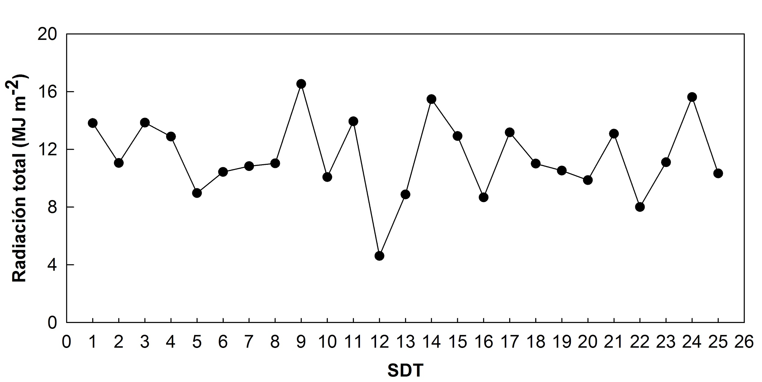
Figura 1. Comportamiento de la radiación solar (MJ m⁻²) promedio dentro del invernadero en distintas semanas después del trasplante (SDT).
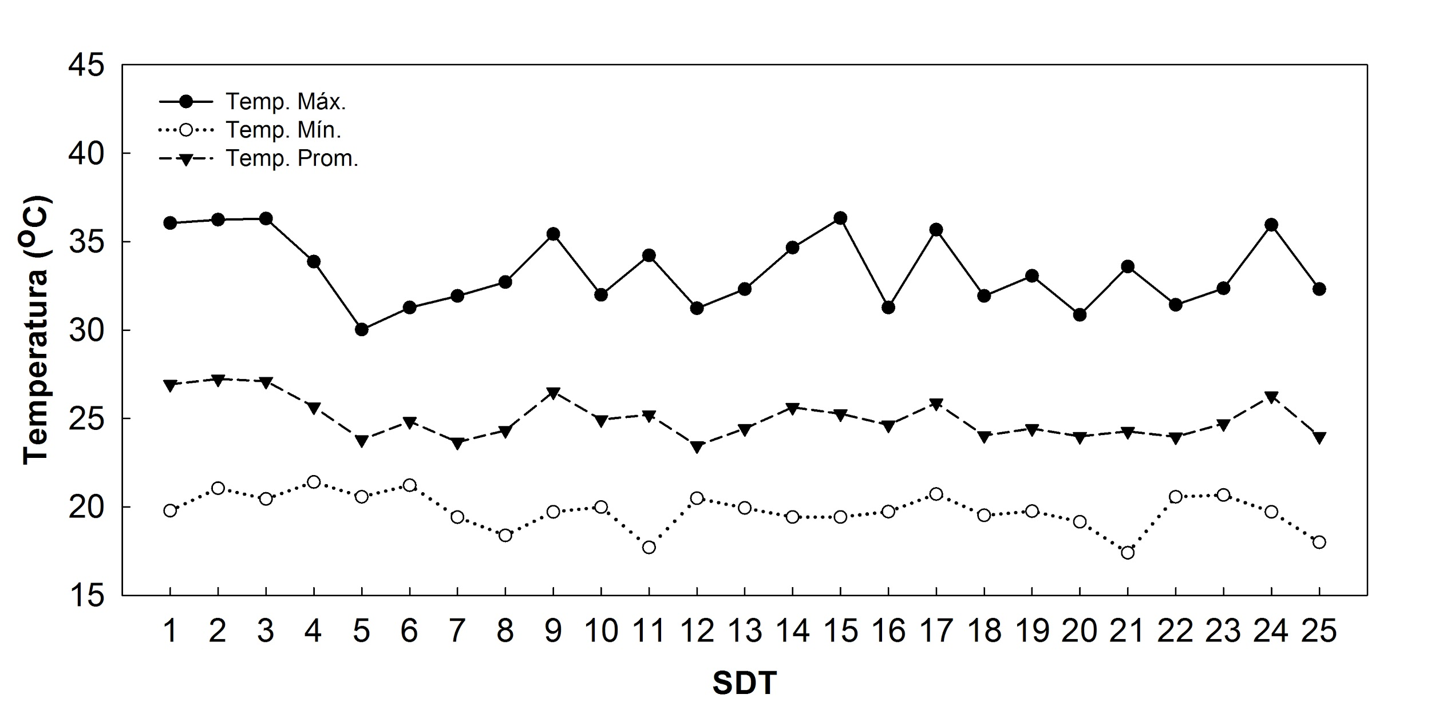
Figura 2. Comportamiento de la temperatura (ºC) máxima, mínima y promedio dentro del invernadero en distintas semanas después del trasplante (SDT).
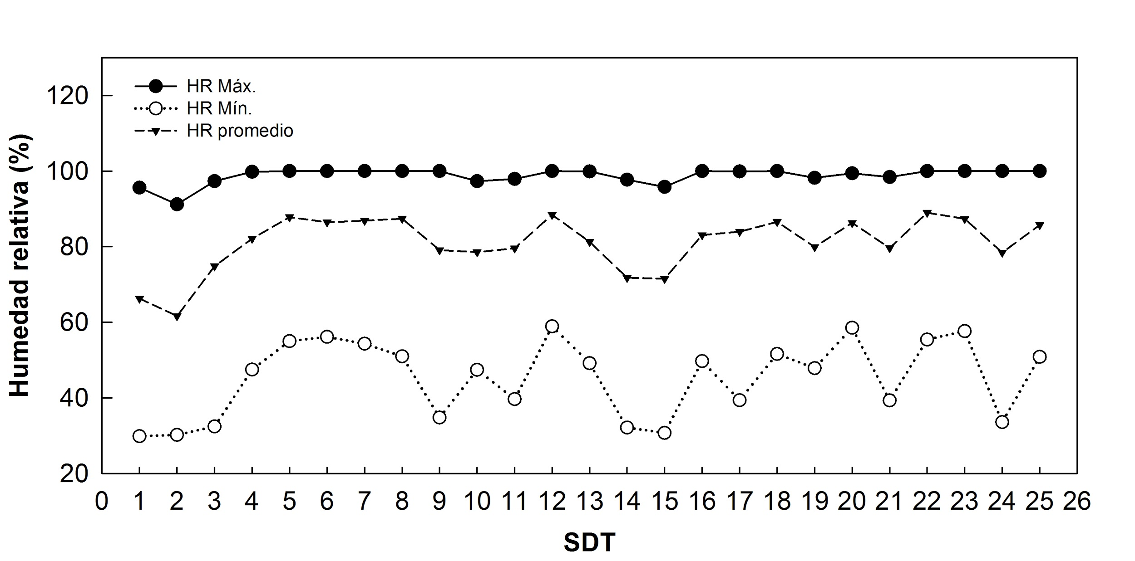
Figura 3. Comportamiento de la humedad relativa (ºC) máxima, mínima y promedio dentro del invernadero en distintas semanas después del trasplante (SDT).

Descripción del sistema de cultivo

Sistema hidropónico
El sistema donde se realizó la investigación es un sistema hidropónico, en el cual se utilizaron bloques comprimidos de fibra de coco contenidos en envoltura plástica color blanco (FICO®) como medio de cultivo. Previo a la siembra, estos pasaron por un proceso de hidratación, que consistió en aplicar riegos cortos en el tiempo hasta llevar cada bloque de sustrato a capacidad de contenedor, donde se obtuvo su mayor volumen teórico de 100 x 18 x 16 cm = 28,8 litros. Además, a cada lado del plástico en el borde inferior se realizaron cortes equidistantes para favorecer el drenaje de los excesos de agua.
Las características físicas del sustrato utilizado, se obtuvieron en estudios previos mediante la metodología propuesta por UNE-EN-13041, 2007 (Cuadro 1).

Cuadro 1. Características físicas de la fibra de coco utilizada como sustrato para el cultivo de chile dulce (Capsicum annuum L.) hidropónico.
Características físicas | Fibra de coco | Óptimo
Partículas < 1 mm = índice de grosor (%) | 83,0 | --
Partículas entre 1 y 4 mm (%) | 58,0 | --
Partículas > 4 mm (%) | 25,0 | --
Densidad aparente (gr cm⁻³) | 0,075 | --
Densidad real (gr cm⁻³) | 0,650 | --
Porosidad total (%) | 88,5 | > 85%
Partículas sólidas (%) | 11,5 | < 15%

Para el suministro de agua y nutrientes se utilizó un sistema de fertirrigación por inyección mediante riego por goteo a través estacas capilares (cuatro por saco de cultivo), conectadas con microtubo a goteros autocompensados antidrenantes con una descarga teórica de 2 L h⁻¹ (NaanDanJain®). Además, se contó con seis tanques para la preparación de las soluciones nutritivas, cinco de 2500 litros y uno de 2000 litros. Se usaron dos tanques por tratamiento y cada uno de estos pares tuvo asignada su propia bomba de motor independiente, para impulsar el agua a la presión adecuada, que fue previamente regulada con la verificación de manómetros. Por otra parte, cada unidad experimental contó con su propia válvula solenoide, para manejar el riego independientemente entre las diferentes unidades.

Material experimental
El material de estudio utilizado fue el híbrido de chile dulce Dulcitico. Se utilizaron plántulas de 35 días de edad con 5-6 hojas verdaderas, producidas en bandejas plásticas de 98 celdas con turba (peat moss) como medio de cultivo. Además, para determinar su estado inicial se hizo una caracterización a través de la medición, en plántulas tomadas aleatoriamente de los siguientes parámetros: pesos frescos y secos (g planta⁻¹) de tallo, hoja, raíz y total, grosor del tallo (mm), longitud de raíz y del tallo (cm), número de hojas y área foliar (cm² planta⁻¹) (Anexo 1).
Se sembraron tres plantas por saco de fibra de coco, con una distancia de siembra entre plantas de aproximadamente 33,3 cm y una distancia entre hileras de 1,5 m, lo que dio una densidad de siembra final de 2 plantas m⁻² y un total de 1224 plantas (810 experimentales y 414 de bordes). Se manejó un total 12 hileras con 34 sacos de fibra de coco cada una, para un total de 408 sacos (270 experimentales y 138 de bordes).

Manejo agronómico
Con el fin de eliminar o reducir posibles patógenos antes de la siembra, se hizo una desinfección con cloro del sistema de riego, el cobertor del suelo sobre el cual se colocaron los sacos de cultivo y las paredes del invernadero cercanas al sitio experimental. También, se aplicó un insecticida de amplio espectro en el invernadero para evitar cualquier problema por plagas en las primeras etapas del cultivo.
Como el sistema de riego había sido usado previamente, se hizo además un lavado con ácido fosfórico con el objetivo diluir y lavar sales que de encontrarse acumuladas, habrían podido causar efectos no deseados al inicio del experimento. Los sacos de cultivo experimentales fueron totalmente nuevos, lo que redujo la posibilidad de contener el inóculo de algún organismo plaga o patógeno.
El día del trasplante y antes de que las plántulas ingresaron al invernadero, estas se sumergieron en una solución iniciadora que contenía Rooting + Trichoderma sp., para favorecer el enraizamiento del material en el momento de la siembra y combatir cualquier patógeno fúngico que pudiera causar afectaciones. Por otra parte, durante las primeras dos semanas después del trasplante, la fertirrigación de todas las plantas, se hizo de manera estándar mediante el uso de una fórmula nutricional de establecimiento. El objetivo de esta práctica, fue proporcionarle los recursos óptimos en sus primeros días de vida en campo al material, para que una vez iniciados los tratamientos, tuvieran un desarrollo radical y vegetativo óptimo y lo más uniforme posible.
Como práctica cultural, se realizaron podas sanitarias de hojas en los estratos inferiores de las plantas cuya función se redujo al estar sombreadas por hojas de la parte superior del dosel, también de hojas y frutos enfermos que podían funcionar como inóculo al presentar algún tipo de síntoma o signo visible.
Se realizaron muestreos durante todo el ciclo del cultivo con el fin de realizar aplicaciones oportunas. El manejo de plagas y enfermedades se realizó de manera preventiva, a través de la implementación de prácticas culturales y mediante el uso de productos de etiqueta verde. Sin embargo, cuando fue necesario también se usaron moléculas sintéticas disponibles en el mercado, para un control erradicante.

Diseño experimental

Descripción de tratamientos
Los tratamientos consistieron en aplicar dos porcentajes de agotamiento hídrico en el sustrato (10 y 35%), en combinación con tres tipos de soluciones nutritivas modificadas en la concentración de cada uno de sus nutrientes de manera proporcional una con respecto a la otra. En un arreglo experimental tipo bifactorial (3 x 2) irrestricto al azar, para un total de 6 tratamientos (Cuadro 2)
Cuadro 2. Combinación de tres niveles de nutrición y dos porcentajes de agotamiento de agua en el sustrato.
Tratamiento | Código | Nivel de nutrición | Agotamiento (%)
Nutrición baja +10% de agotamiento | B₁₀ | Bajo | 10
Nutrición baja +35% de agotamiento | B₃₅ | Bajo | 35
Nutrición media +10% de agotamiento | M₁₀ | Medio | 10
Nutrición media +35% de agotamiento | M₃₅ | Medio | 35
Nutrición alta +10% de agotamiento | A₁₀ | Alto | 10
Nutrición alta +35% de agotamiento | A₃₅ | Alto | 35

Cada tratamiento estuvo conformado por tres unidades experimentales o repeticiones con 45 pacas para un total de 135 plantas por tratamiento. Además, para evitar el error experimental producido por el efecto de borde, se establecieron bordes de cultivo alrededor de toda la parcela (Figura 4).
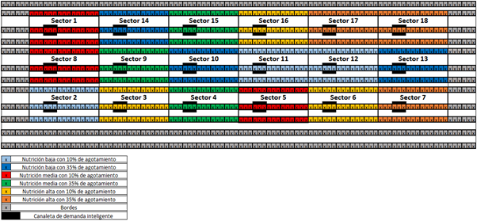
Figura 4. Distribución de las unidades experimentales dentro de la zona de estudio. Las “x” representan plantas de chile dulce. Cada tres “x” corresponde a un saco de cultivo. Los bloques (unidades experimentales) del mismo color pertenecen a un único tratamiento.

Descripción del método de fertirrigación
Para los tratamientos de agotamiento hídrico primero fue necesario desarrollar una curva de retención de humedad (CRH) del sustrato con ayuda de valores experimentales de investigaciones previas, la cual correlacionó valores de potencial mátrico (kPa) con valores de humedad volumétrica (%) (Figura 5-Falta incluir).
Figura 5. Curva de retención de humedad utilizada en la investigación para la programación de los tratamientos hídricos.
Los valores de potencial mátrico y humedad volumétrica, se correlacionaron con el volumen de agua (en litros) contenido en los sacos de cultivo en distintos puntos, por ejemplo en capacidad de contenedor (CC) y punto de marchitez permanente (PMP). En el Cuadro 3, se pueden ver los tipos de agua en el sustrato acuerdo a su disponibilidad para la planta. El valor de agua total disponible (8,3 litros) corresponde a la capacidad de contenedor y el punto de marchitez permanente aparece una vez que tanto el agua de fácilmente disponible como el agua de reserva se pierden del sustrato (Cuadro 3).
Cuadro 3. Agua presente en las pacas de fibra de coco FICO de 28,8 litros de volumen.
Tipos de agua | Litros
Agua de reserva | 1,7
Agua fácilmente disponible | 6,6
Agua total disponible (fácilmente disponible + agua de reserva) | 8,3
Agua difícilmente disponible | 9,3

La información anterior se utilizó para poder llevar a cabo los tratamientos hídricos, 10% (cercano a capacidad de contenedor) y 35% (cercano a punto de marchitez permanente), con ayuda de la “canaleta de demanda inteligente” (CDI). La cual es una canaleta que se adapta a los sacos de siembra (Figura 6) y que con ayuda de tres tipos de sensores, monitorea el estado del sustrato en tiempo real, ofreciendo datos que permiten definir cuánta agua regar y en qué momento; esta fue validada por Huertas (2019). Los sensores que posee son el tensiómetro (Irrometer Model LT y Model MLT con unidades de detección remota “RSU-V” y “RSU-C” respectivamente) para el monitoreo el potencial mátrico, el GS3 (DECAGON, Mod. GS3) para el monitoreo de la humedad volumétrica y pluviómetro (ECRN-100) para el monitoreo de un volumen e drenaje. Los datos de cada sensor se envían directamente a una computadora central, donde se monitorean y analizan mediante un algoritmo que establece las pautas de riego. En el sitio de investigación, cada unidad experimental contó con una de estas canaletas posicionada en el centro, por lo que por tratamiento se instalaron tres, para un total de 18 en todo el experimento (Figura 4).
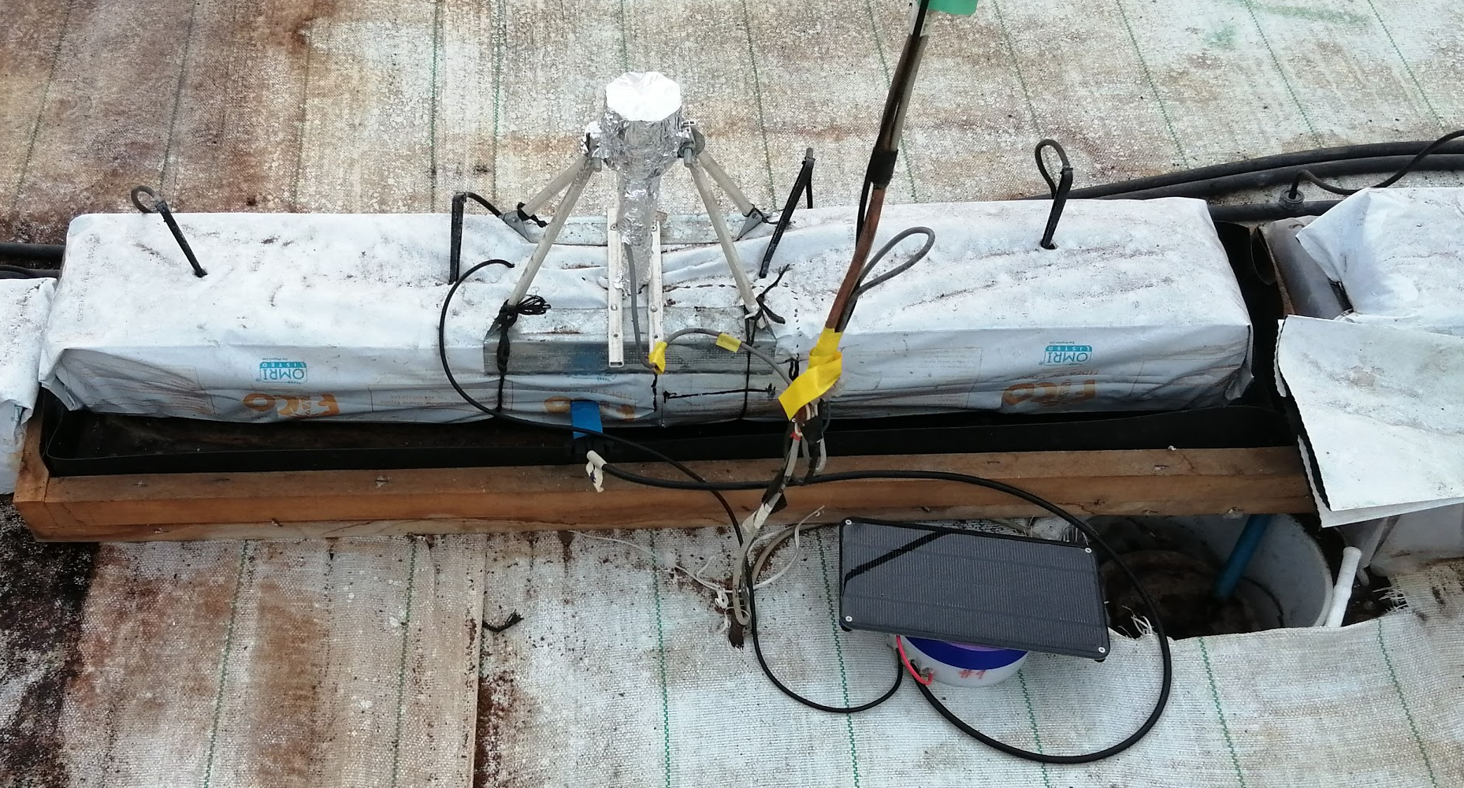
Figura 6. Canaleta de demanda inteligente utilizada para el monitoreo de los parámetros de decisión de riego.
La CDI se mantuvo monitoreando en tiempo real la humedad volumétrica, ayudando a determinar cuando la humedad del sustrato disminuía o se agotaba con respecto a la humedad perteneciente a CC, debido a la evapotranspiración del cultivo, en un 10% o un 35% según los tratamientos. Cuando esto pasaba, el algoritmo establecido en la computadora permitía el envío de una señal que activaba la bomba de riego y la válvula correspondiente al sector que demandaba agua en dicho momento, para reponer el agua faltante y nuevamente llevar el medio hasta CC (8,3 litros). Una vez en CC, se regaba un 15% extra de agua con respecto al volumen suministrado previamente. Este volumen extra correspondió a agua de drenaje, ya que en CC los sacos de cultivo se encontraban saturados. El cumplimiento de este punto se monitoreó y verificó con ayuda del pluviómetro.
En cuanto a la fertilización, el contenido de nutrientes de la solución nutritiva media (SNM) correspondió a un valor promedio estimado a partir de la concentración nutricional registrada por otros autores para la nutrición del cultivo a nivel de macro y micro nutrientes (Castellanos, 2008; Gonzáles-Real et al., 2008; Prieto et al., 2007; de O Charlo et al., 2012; Jara, 2016; Wamser et al., 2017; Trejo-Téllez, 2012; Araya, 2018; HAIFA, s.f.; AkzoNobel et al., 2016). La solución nutritiva baja (SNB) correspondió a la reducción en un 50% de la SNM en cada uno de sus nutrientes y la solución nutritiva alta (SNA) por el contrario, al aumento en un 50% (Cuadro 4). Las fuentes utilizadas para preparar las soluciones nutritivas fueron: ácido nítrico, fosfato monopotásico, nitrato de potasio, sulfato de potasio, sulfato de magnesio, Kelkat hierro, Metalosate Cu, Metalosate Mn, Metalosate Zn, ácido bórico, Auge Molibdeno y nitrato de calcio.
Cuadro 4. Concentración de nutrientes de las soluciones por utilizar en cada tratamiento para la nutrición del cultivo de chile dulce (Capsicum annuum L.) hidropónico.
SN | Concentración (mg L⁻¹)
SN | Nutrientes macro y secundarios |  |  |  |  |  | Micronutrientes
SN | N | P | K | Mg | Ca | S | Fe | Cu | Mn | Zn | B | Mo
Baja | 58,4 | 18,9 | 118,6 | 18,1 | 74,4 | 42,9 | 1,0 | 0,05 | 0,2 | 0,2 | 0,2 | 0,1
Media | 116,8 | 37,7 | 237,1 | 36,1 | 148,7 | 85,8 | 2,1 | 0,09 | 0,4 | 0,4 | 0,4 | 0,3
Alta | 175,2 | 56,6 | 355,7 | 54,2 | 223,1 | 128,7 | 3,1 | 0,14 | 0,7 | 0,6 | 0,6 | 0,4

Variables de respuesta
Las variables de respuesta se evaluaron a partir de las dos primeras semanas después de la siembra, ya que previamente las plantas no habían sido sometidas a ningún tratamiento al encontrarse en etapa de establecimiento.
Para estudiar la respuesta morfofisiológica a los tratamientos de riego y nutrición, se evaluaron cuatro categorías distintas de variables: morfológicas vegetativas, morfológicas reproductivas, fisiológicas y de rendimiento. En cada una de estas variables se realizaron cinco evaluaciones en total, procurando realizar las mediciones o los conteos distribuidos mensualmente de forma que, se hizo una evaluación en la etapa de desarrollo vegetativo, una en la etapa de crecimiento e inicio de producción y tres en la etapa reproductiva o de producción, al ser la de mayor duración. La única excepción, fue la variable de aborto floral, que se evaluó mensualmente y en cuatro momentos distintos en la etapa reproductiva, además de las variables de rendimiento, ya que las cosechas se realizaron según lo demandó el cultivo.

Morfológicos vegetativas
Estas variables cuantificaron en plantas que fueron removidas del sitio de ensayo (variables destructivas), a excepción del diámetro del tallo se cuantificó en campo.
- Área foliar (m⁻²): se cuantificó el área de las plantas, removiendo sus hojas manualmente e introduciéndolas un medidor de área (LI-COR MODEL 3100). En cada evaluación se muestrearon 6 plantas por tratamiento.
- Número de hojas: se cuantificó el total de hojas presentes en la planta mediante conteo manual. En cada evaluación se muestrearon 6 plantas por tratamiento.
- Longitud del tallo (cm) (Verma, 2012): se determinó midiendo desde la base del tallo hasta el ápice del eje más largo con cinta métrica. En cada evaluación se muestrearon 6 plantas por tratamiento.
- Diámetro basal del tallo (mm) (Gallardo et al., 2004; Cruz-Crespo et al., 2014): se midió con ayuda de un caliper digital en la base del tallo 2 cm por encima del nivel del sustrato. En cada evaluación se muestrearon 9 plantas por tratamiento.
- Peso fresco y seco de hojas (gr) (Rojas y Paniagua, 2015): se cuantificó el peso fresco de las hojas presentes en la planta, removiéndolas manualmente y pesándolas posteriormente con balanza granataria (UWE HGM-20K). Luego, dichas hojas se introdujeron en un horno durante 3 días a una temperatura aproximada de 70 ºC para la extracción del agua acumulada y poder determinar así, su peso seco con ayuda de la balanza granataria. En cada evaluación se muestrearon 6 plantas por tratamiento.
- Peso fresco y seco del tallo (gr) (Rojas y Paniagua, 2015): se cuantificó el peso fresco del tallo de la planta con ayuda de una balanza granataria (UWE HGM-20K). Posteriormente, se introdujo en un horno durante 3 días a una temperatura aproximada de 70ºC para la extracción del agua acumulada y poder determinar así, su peso seco con ayuda de la balanza granataria. En cada evaluación se muestrearon 6 plantas por tratamiento.

Morfológicas reproductivas
- Número de botones florales, frutos cuajados y frutos cosechables (frutos pintones a rojos sin daños) (Erickson y Markhart, 2001; Rojas y Paniagua, 2015): se hizo el conteo de botones florales, frutos cuajados y frutos cosechables presentes en las mismas plantas donde se determinarán las variables de crecimiento destructivas. En cada evaluación se muestrearon 6 plantas por tratamiento.
- Porcentaje de aborto floral: se identificaron y marcaron con cintas de colores 9 botones florales por unidad experimental en plantas seleccionadas al azar, en la parte superior de su dosel. Esto se realizó en cuatro semanas después del trasplante distintas: 8, 12, 16 y 23. A cada uno de estos, se les dio seguimiento semanal para conocer cuántos pasaron a ser frutos cosechables, momento en el que se consideró que no hubo aborto. En cada evaluación se muestrearon 27 botones por tratamiento.

Fisiológicas
- Radiación PAR interceptada (µmol m⁻² s⁻¹) (Mendoza-Pérez et al., 2017; METER Group, 2011): se hizo la medición bajo condiciones de cielo despejado y en horas próximas al medio día con ayuda de un ceptómetro (LAI LP-80), el cual se colocó transversalmente a la dirección de las plantas, procurando que el primer sensor del instrumento estuviera en el centro de la hilera de siembra cercano al tallo de una planta y el último en la entrecalle. En cada evaluación se muestrearon 9 plantas por tratamiento.
- Conductancia estomática (mmol m⁻² s⁻¹) (Gallardo et al., 2004; Erickson y Markhart, 2001; Iqbal et al., 2015; Mustafa et al., 2014): se cuantificó en una hoja de la parte superior del dosel intacta y expuesta a la luz solar directa, joven y completamente expandida. En horas cercanas al medio día, utilizando un porómetro de hojas (Decagon Devices Model SC-1). En cada evaluación se muestrearon 9 plantas por tratamiento.
- Temperatura de la hoja (ºC) (Lantos et al., 2013; Mahan y Yeater, 2008): se cuantificó en una hoja por planta de la parte superior del dosel intacta y expuesta a la luz solar directa, joven y completamente expandida, 10 cm por encima, en horas cercanas al mediodía, utilizando un termómetro infrarrojo (Extech mod. 42515). En cada evaluación se muestrearon 9 plantas por tratamiento.

Rendimiento
- Peso de frutos comerciales y peso de frutos de desecho (kg m⁻²) (Fallas, 2017): se seleccionaron y marcaron plantas específicas para realizar la cosecha de frutos. Los frutos cosechados iban de pintones (empezando a enrojecer) a maduros (color rojo). La clasificación de los mismos se hizo de la siguiente manera: frutos comerciales (frutos sin daños con un peso mayor a 51 gramos), frutos de desecho (frutos inmaduros con un peso inferior a 50 gramos o con daños). Para cada categoría se cuantificó el peso total de los frutos con ayuda de una balanza granataria. En cada evaluación se muestrearon 30 plantas por tratamiento.

Análisis estadístico
Se hizo un análisis al conjunto de datos obtenidos durante todas las evaluaciones del ciclo para cada una de las variables. A estos, se les realizó un análisis de normalidad y homocedasticidad para verificar los supuestos del análisis de varianza (ANDEVA). Al cumplirse los supuestos, se hizo el ANDEVA para determinar si hubo interacción o efectos independientes de ambos factores. En los casos donde hubo interacción entre los factores de riego y nutrición, se analizaron los efectos simples de los tratamientos mediante la comparación múltiple de medias Tukey (P<0,05), con tal de definir la variación entre los tratamientos. Cuando no hubo interacción (P>0,05), se analizaron los efectos principales, agrupando los datos por nivel del factor e igualmente, utilizando la prueba de comparación múltiple de medias Tukey (P<0,05), para definir las variaciones entre niveles nutricionales o agotamiento hídrico. Estas pruebas estadísticas se desarrollaron con ayuda del software estadístico Infostat.

Resultados

Variables morfológicas vegetativas
De acuerdo con los resultados obtenidos en las evaluaciones realizadas durante el periodo de investigación, se encontró que el nivel nutricional fue el único factor que ejerció efecto (P<0,05) sobre las variables morfológicas vegetativas: área foliar, número de hojas, longitud del tallo, diámetro basal del tallo y peso fresco y seco de hojas y tallos. Ninguna de las variables anteriores se vio afectada (P>0,05) por el agotamiento hídrico ni por la interacción entre los distintos niveles nutricionales y el agotamiento hídrico.
En la primera evaluación en semana cinco después del trasplante, el área foliar fue en promedio de 0,2 m⁻² para las plantas indistintamente del tratamiento (Figura 7). Esta aumentó con el paso del tiempo, hasta alcanzar un máximo de 1,1 m⁻² bajo la condición de nutrición baja, 2,4 m⁻² en nutrición media y 2,7 m⁻² en nutrición alta. En términos generales, la menor área foliar registrada durante el ciclo experimental fue en el tratamiento de nutrición baja, que en promedio fue un 50% inferior al área foliar de las plantas con nutrición media y 59% inferior a las plantas con nutrición alta. Entre los tratamientos de nutrición media y alta no se presentaron diferencias significativas (P>0,05), las diferencias se dieron al comparar con la nutrición baja (P<0,05).
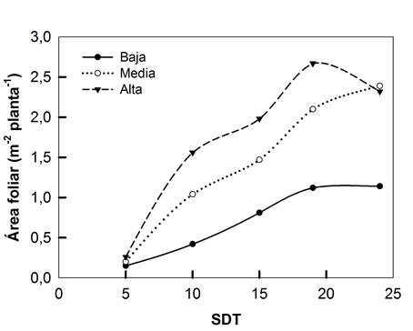
Figura 7. Efecto del tipo de nutrición (Baja, Media y Alta) sobre el área foliar (m⁻²) de plantas de chile dulce hidropónico var. Dulcitico, en distintas semanas de evaluación después del trasplante (SDT). Alajuela, Costa Rica. 2019. Las letras dentro del paréntesis de la leyenda indican las diferencias significativas entre los tratamientos (P<0,05).
El menor número de hojas se obtuvo en las plantas con nutrición baja a partir de la semana cinco después del trasplante (Figura 8). En semana 24, con la nutrición baja se alcanzó un máximo de 511 hojas producidas por planta, 851 en nutrición media y 803 en nutrición alta. En promedio, las plantas con nutrición media y alta produjeron respectivamente, 177 y 233 más hojas que las plantas con nutrición baja. En esta variable, entre los tres niveles nutricionales se dieron diferencias significativas (P<0,05).
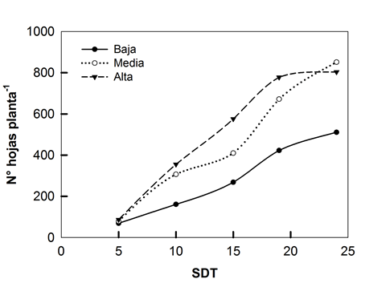
Figura 8. Efecto del tipo de nutrición (Baja, Media y Alta) sobre el número de hojas de plantas de chile dulce hidropónico var. Dulcitico, en distintas semanas de evaluación después del trasplante (SDT). Alajuela, Costa Rica. 2019. Las letras dentro del paréntesis de la leyenda indican las diferencias significativas entre los tratamientos (P<0,05).
Con respecto a la longitud del tallo, el valor promedio inicial para todos los tratamientos en semana cinco después del trasplante fue de 54 cm por planta (Figura 9). Ya en la segunda evaluación, para la nutrición baja se ve como las plantas empiezan a presentar una menor altura en comparación de los demás tratamientos. Comportamiento que se mantiene hasta la evaluación final en semana 24. Los valores máximos alcanzados fueron, 199 cm por planta en nutrición baja, 275 cm en nutrición media y 263 en nutrición alta. La longitud promedio durante el ciclo, no presentó diferencias significativas (P>0,05) entre la nutrición media y alta, pero sí se presentaron diferencias al comparar con el comportamiento en nutrición baja.
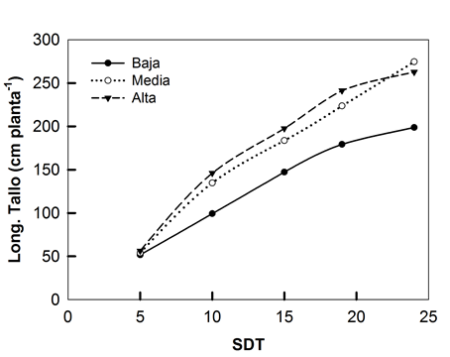
Figura 9. Efecto del tipo de nutrición (Baja, Media y Alta) sobre la longitud del tallo (cm) de plantas de chile dulce hidropónico var. Dulcitico, en distintas semanas de evaluación después del trasplante (SDT). Alajuela, Costa Rica. 2019. Las letras dentro del paréntesis de la leyenda indican las diferencias significativas entre los tratamientos (P<0,05).
El diámetro del tallo al iniciar las evaluaciones fue de 4,5 cm en promedio para todos los tratamientos (Figura 10). A partir la semana tres después del trasplante, se empieza a observar una mayor diferencia entre la nutrición media y alta con respecto a la baja. Los valores más altos obtenidos se cuantificaron en la semana 23 después del trasplante y fueron de 17,6 cm en nutrición baja, 20,6 cm en nutrición media y 22,3 cm en nutrición alta. A partir del análisis de los valores promedio durante el ciclo de evaluación, se identificó que las diferencias significativas (P<0,05) se dieron únicamente en las plantas que crecieron en nutrición baja con respecto a aquellas que lo hicieron en nutrición media y alta.
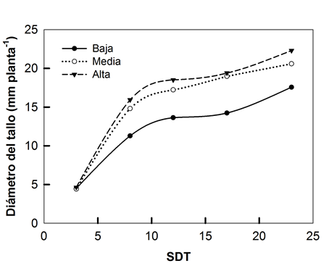
Figura 10. Efecto del tipo de nutrición (Baja, Media y Alta) sobre el diámetro del tallo (cm) de plantas de chile dulce hidropónico var. Dulcitico, en distintas semanas de evaluación después del trasplante (SDT). Alajuela, Costa Rica. 2019. Las letras dentro del paréntesis de la leyenda indican las diferencias significativas entre los tratamientos (P<0,05).
En general, los pesos frescos y secos de tallos fueron mayores en las plantas que crecieron bajo nutrición media y alta (Figura 11). De esta forma, se observó un aumento tanto para el peso fresco como seco a partir de la primera semana de evaluación para los tres niveles nutricionales. Sin embargo, para la nutrición alta se observó un decrecimiento de ambos pesos en la última semana. Mientras que en nutrición media y baja se puede ver como los pesos no decrecieron en todas las evaluaciones realizadas. Los pesos frescos máximos alcanzados fueron de 382 gramos las plantas que crecieron en nutrición baja, 825 en nutrición media y 908 en nutrición alta. En el mismo orden, los pesos secos más altos obtenidos fueron de 91, 139 y 147 gramos. En cuanto al peso fresco, se presentaron diferencias significativas (P<0,05) entre los tres niveles nutricionales al comparar los valores promedio. En cambio, en peso seco sólo se dieron diferencias significativas (P<0,05) en las plantas que crecieron en un nivel nutricional alto con respecto a los otros dos niveles nutricionales.
En los pesos de las hojas el comportamiento fue muy similar a lo observado con los tallos (Figura 11). Las plantas que crecieron en nutrición baja presentaron menor peso tanto fresco como seco en todas las semanas de evaluación, con un incremento constante a partir de la primera semana. Los valores más altos obtenidos en peso fresco de las hojas fueron de 350 gramos en nutrición baja, 744 en nutrición media y 810 gramos en nutrición alta. En el peso seco, 59 gramos en nutrición baja, 119 en media y 140 en alta. En este caso, los pesos frescos para los tres niveles nutricionales durante el ciclo experimental mostraron diferencias significativas (P<0,05) al compararlos entre sí. Los pesos secos, sólo mostraron diferencias estadísticas significativas (P<0,05) en las plantas que crecieron en nutrición baja.
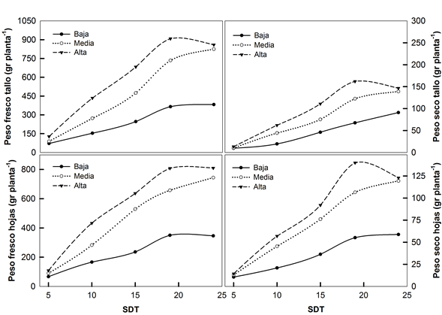
Figura 11. Efecto del tipo de nutrición (Baja, Media y Alta) sobre el peso fresco y seco de hojas y tallos de plantas de chile dulce hidropónico var. Dulcitico, en distintas semanas de evaluación después del trasplante (SDT). Alajuela, Costa Rica. 2019. Las letras dentro del paréntesis de la leyenda indican las diferencias significativas entre los tratamientos (P<0,05).

Variables morfológicas reproductivas
Las variables morfológicas reproductivas número de botones florales, número de frutos cuajados y número de frutos cosechables solo se vieron afectadas significativamente (P<0,05) por el nivel nutricional. El factor agotamiento hídrico ni la interacción nivel nutricional por agotamiento hídrico afectaron significativamente su comportamiento durante el ciclo de evaluación (P>0,05).
En cuanto al número de botones florales, en la primera evaluación en nutrición baja se cuantificaron 45,0 botones, 59,2 en nutrición media y 62,1 en nutrición alta (Figura 12). Más adelante, en nutrición media y alta se alcanzó un pico máximo de botones florales en semana 20, el cual fue de 247 y 259 respectivamente. En nutrición baja, la cantidad máxima alcanzada fue de 147 en semana 24. En semana 24 tanto con la nutrición media como alta la cantidad de botones disminuye con respecto a la semana de evaluación anterior, más no así en nutrición baja donde continúa aumentando. Para esta variable, las plantas que crecieron con nutrición media y alta, no presentaron diferencias entre sí (P>0,05). Las diferencias significativas (P<0,05) se dieron al comparar con las plantas que crecieron en nutrición baja.
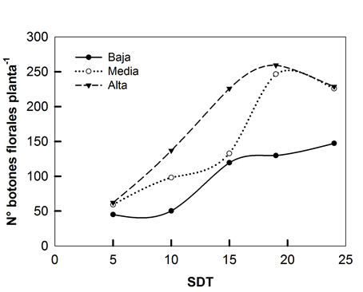
Figura 12. Efecto del tipo de nutrición (Baja, Media y Alta) sobre el número de botones florales de plantas de chile dulce hidropónico var. Dulcitico, en distintas semanas de evaluación después del trasplante (SDT). Alajuela, Costa Rica. 2019. Las letras dentro del paréntesis de la leyenda indican las diferencias significativas entre los tratamientos (P<0,05).
El número de frutos cuajados por planta, fue en promedio de tres frutos en semana cinco después del trasplante para todos los tratamientos (Figura 13). En nutrición baja, de la primera semana de evaluación a la segunda, solo se produjeron 3 frutos cuajados nuevos, mientras que en nutrición media 32 y 39 en nutrición alta. El pico máximo de frutos cuajados alcanzado fue de 39 en nutrición baja y 47 en nutrición media en semana 24 y de 50 frutos en nutrición alta en semana 19. A partir del análisis de los valores promedio, se identificó que entre nutrición media y alta las plantas no mostraron diferencias significativas (P>0,05) para esta variable. Las diferencias (P<0,05) se obtuvieron únicamente para plantas que crecieron en nutrición baja.
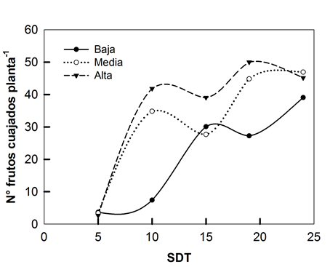
Figura 13. Efecto del tipo de nutrición (Baja, Media y Alta) sobre el número de frutos cuajados de plantas de chile dulce hidropónico var. Dulcitico, en distintas semanas de evaluación después del trasplante (SDT). Alajuela, Costa Rica. 2019. Las letras dentro del paréntesis de la leyenda indican las diferencias significativas entre los tratamientos (P<0,05).
El número de frutos cosechables inició en cero independientemente del nivel nutricional, puesto que para ese momento las plantas tenía pocos días de haber iniciado su esta reproductiva (Figura 14). En promedio para el ciclo de evaluación, en nutrición baja la producción fue de 2,1 frutos cosechables por planta, 4,5 en nutrición media y 3,3 en nutrición alta. En esta variable, la cantidad de frutos producidos en nutrición alta, no difirió significativamente (P>0,05) de los producidos en nutrición baja y media. Las diferencias (P<0,05) se dieron al comparar las plantas que crecieron en nutrición baja y media. En el tratamiento de nutrición alta no se identificaron diferencias estadísticas (P>0,05) con respecto a nutrición baja y media.
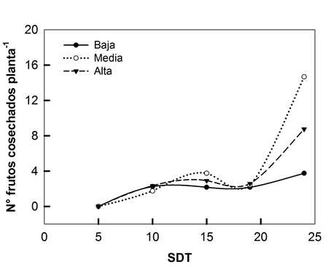
Figura 14. Efecto del tipo de nutrición (Baja, Media y Alta) sobre el número de frutos cosechables de plantas de chile dulce hidropónico var. Dulcitico, en distintas semanas de evaluación después del trasplante (SDT). Alajuela, Costa Rica. 2019. Las letras dentro del paréntesis de la leyenda indican las diferencias significativas entre los tratamientos (P<0,05).

Variables fisiológicas
Las variables fisiológicas PAR interceptada y conductancia estomática mostraron variaciones significativas (P<0,05) en su comportamiento, únicamente bajo el factor nutrición. Estas variables no se vieron afectadas (P>0,05) por el agotamiento hídrico ni por su interacción con el tipo de nutrición.
La radiación PAR interceptada por planta inició en 367 umol m-2 s-1 en nutrición baja, 442 en nutrición media y 681 en nutrición alta (Figura 15). A partir de la primera evaluación, la radiación interceptada aumenta en todos los tratamientos, llegando a su pico máximo en semana 12 después del trasplante de 815 umol m-2 s-1 en nutrición baja, 1016 en media y 1027 en alta. Luego de la semana 12, el comportamiento fue similar en todos los tratamientos, ya que hubo una disminución generalizada en la cantidad de radiación interceptada. En todas las semanas de evaluación, la radiación interceptada en las plantas con nutrición baja fue inferior a las de nutrición media y alta. El análisis de los valores promedio indicó que las diferencias significativas (P<0,05) se dio en las plantas con nutrición baja y que las que crecieron en nutrición media y alta no presentaron diferencias significativas (P>0,05) entre sí.
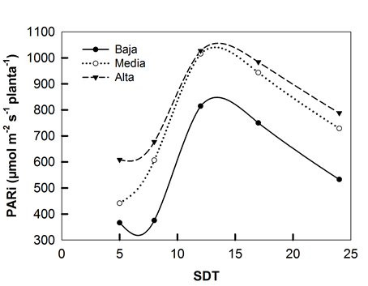
Figura 15. Efecto del tipo de nutrición (Baja, Media y Alta) sobre la PAR interceptada (µmol m⁻² s⁻¹) de plantas de chile dulce hidropónico var. Dulcitico, en distintas semanas de evaluación después del trasplante (SDT). Alajuela, Costa Rica. 2019. Las letras dentro del paréntesis de la leyenda indican las diferencias significativas entre los tratamientos (P<0,05).
En la figura 16, se muestra el comportamiento de la conductancia estomática (CE) (mmol m⁻² s⁻¹). Inicialmente, la conductancia estomática fue de 328,9 mmol m⁻² s⁻¹ para plantas con nutrición baja, 363,2 con nutrición media y 367,9 con nutrición alta. Posteriormente, aunque en semana 8 todas las plantas mostraron un incremento de la conductancia, en plantas con nutrición media y alta esta empieza a caer en las siguientes semanas. Mientras que, en aquellas con nutrición baja continúa incrementado hasta semana 17 después del trasplante. Los valores promedio indican que, las plantas con nutrición baja mostraron una conductancia estomática superior en un 11% a las plantas con nutrición media y 16% superior a las plantas con nutrición alta. Entre nutrición media y alta no hubieron diferencias significativas (P>0,05), sólo las plantas con nutrición baja difirieron significativamente (P<0,05).
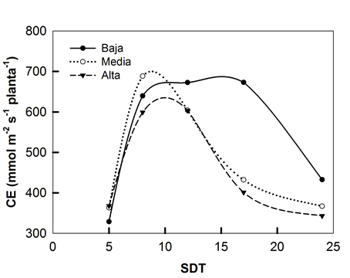
Figura 16. Efecto del tipo de nutrición (Baja, Media y Alta) sobre la conductividad estomática (CE) (mmol m⁻² s⁻¹) de plantas de chile dulce hidropónico var. Dulcitico, en distintas semanas de evaluación después del trasplante (SDT). Alajuela, Costa Rica. 2019. Las letras dentro del paréntesis de la leyenda indican las diferencias significativas entre los tratamientos (P<0,05).

Variables de rendimiento
La producción de frutos en las plantas mostró variaciones significativas (P<0,05) únicamente bajo el factor nutrición. No se vio efecto (P>0,05) por el agotamiento hídrico ni por su interacción con el nivel nutricional.
La producción de frutos comerciales por metro cuadrado fue mayor en la nutrición media con 9,2 kilogramos, seguido de nutrición alta con 7,7 y baja con 5,4 (Figura 17). Mientras que la producción de frutos de desecho fue mayor en la nutrición alta con 2,2 kilogramos, seguido de nutrición media con 0,8 y baja con 0,2. Por ende, con nutrición baja se obtuvo el menor peso tanto de frutos comerciales como de desecho. En ambos casos, frutos comerciales y de desecho, para todos los tratamientos se mostraron diferencias significativas (P<0,05) entre sí.
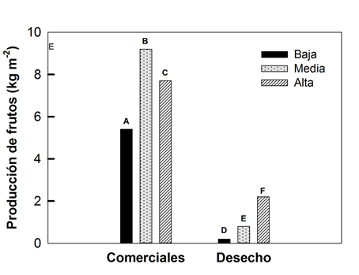
Figura 17. Efecto del tipo de nutrición (Baja, Media y Alta) sobre producción de frutos (kg m⁻²) de plantas de chile dulce hidropónico var. Dulcitico, durante el ciclo de evaluación. Alajuela, Costa Rica. 2019. Las letras en las barras indican las diferencias significativas entre los tratamientos (P<0,05).

Discusión

Efecto del porcentaje de agotamiento hídrico y el tipo de nutrición sobre variables de crecimiento de los órganos vegetativos tallo y hojas

En esta investigación, el porcentaje de agotamiento hídrico (10 y 35%) no influyó significativamente (P>0,05) en el comportamiento del área foliar, número de hojas, longitud y diámetro del tallo, peso fresco y seco de hojas y frutos. Asimismo, en un estudio realizado por Quesada (2015), donde se analizó el efecto de un 15 y 30% de agotamiento sobre el área foliar, la altura y el peso seco de los híbridos de chile dulce FBM-9 y Villaplants Americano, se encontró que el régimen hídrico tampoco afectó el área foliar ni la altura en ninguno de las dos híbridos y el peso seco en el híbrido Villaplants Americano. En otro estudio, realizado por Jara (2018), donde se sometieron plantas de chile dulce var. Nathalie a dos tratamientos de riego, uno con 10% de drenaje y otro con 30%, se encontró que, el diámetro del tallo de las plantas no se vio afectado por las variaciones en los volúmenes de agua de riego utilizados. El estrés hídrico repercute negativamente en las plantas retrasando su desarrollo y crecimiento (Taiz y Zeiger, 2002), por lo tanto, se puede decir que los agotamientos hídricos a los que se sometieron las plantas en este experimento, no produjeron estrés o no uno significativo como para afectar el desarrollo de las variables morfológicas vegetativas antes mencionadas y que, las plantas de chile dulce de la variedad Dulcitico se adaptan a diversos rangos de humedad en el medio de crecimiento.
Respecto a los distintos niveles nutricionales y su efecto sobre las variables morfológicas vegetativas, en esta investigación el nivel nutricional bajo (Cuadro 4) afectó de forma significativa el desarrollo de las plantas del híbrido de chile dulce Dulcitico. El área foliar por ejemplo, en nutrición baja fue 50 y 59% inferior a la obtenida de nutrición media y alta respectivamente (Figura 7). Esto podría relacionarse con el contenido de nitrógeno disponible para las raíces, como lo demuestra Ghoneim (2005). Ya que en su investigación, cuantificó un incremento en todas las variables vegetativas (área foliar, altura de la planta, número de hojas y peso seco de la planta), al pasar de una dosis suministrada de nitrógeno de 60 a 120 kg/ha, en plantas de chile dulce var. California Wonder. Por otra parte, está el número de hojas, una variable íntimamente ligada al área foliar. En esta investigación se observó que, con una mayor nutrición incrementó la cantidad de hojas por planta (Figura 8). Esto se relaciona con la investigación de Verma (2012), donde se analizó el efecto tres dosis de nutrientes aplicados mediante fertirriego, correspondientes a un 60, 80 y 100% de la dosis recomendada para las condiciones de Raipur, India de chile dulce var. Indra. Aunque no específica cual es la dosis recomendada, en el estudio de determinó que con la dosis de 100% la cantidad de hojas producidas fue de 113,1 hojas por planta, mientras que en la dosis de 60% fue 98,7 hojas por planta. De acuerdo al autor, el mayor número de hojas se relaciona además con una mayor área fotosintética y por ende, con una mejor capacidad de las plantas para producir los carbohidratos necesarios un mejor crecimiento en generalizado de las plantas. El retraso y la disminución en el crecimiento de las plantas se puede dar fácilmente con una nutrición mineral deficiente (Taiz y Zeiger, 2002), a menores dosis de nitrógeno por ejemplo, la producción de follaje decrece y el crecimiento general de las plantas se restringe cuando el aporte de fósforo es bajo (HAIFA, s.f.). En este estudio, ambos efectos fueron evidentes en las plantas que tenían una menor nutrición. Sin embargo, hay que tomar en cuenta que el aporte nutricional en nutrición baja se redujo en todos los nutrientes suministrados con respecto a los otros tratamientos nutricionales, por lo cual el efecto generado de menor desarrollo es más complejo que el generado por uno o dos nutrientes.
En cuanto a la longitud del tallo, esta también fue menor en nutrición baja e incrementó conforme lo hizo el aporte nutricional (Figura 9), aunque entre nutrición media y alta no dieron diferencias significativas. Lo anterior fue observado en un estudio realizado por Kanwar et al., (2013), donde se evaluó el efecto de cuatro tratamientos nutricionales, que variaron en el contenido de nitrógeno, fósforo y potasio, sobre chile dulce blocky var. Indra. Estos autores, encontraron que la altura de la planta fue mayor cuando hubo más disponibilidad en cada uno de los nutrientes señalados y disminuyó conforme lo hizo la cantidad de nutrientes suministrados. De acuerdo a Verma (2012), la altura de la planta es una característica que se relaciona con el vigor de las plantas. Por ende, las plantas con nutrición media y alta, se puede considerar como plantas considerablemente más vigorosas, tanto por la longitud del tallo, como por la mayor producción de follaje. Aunque entre nutrición media y alta las diferencias para la longitud del tallo no fueron significativas, se observó una tendencia a mayor longitud en las plantas con nutrición alta, con excepción de la semana 24 que fue la última fecha de evaluación (Figura 9).
Respecto al diámetro del tallo y de acuerdo a Gallardo y Pérez (2004) y De Swaef et al. (2015), sirve como indicativo del estado hídrico de los cultivos, de tal forma que incluso puede usarse para establecer programas de riego de acuerdo a su estado en un momento dado y según Gallardo y Pérez (2004), en tomate es una variable que responde ante el estrés hídrico. Esto apoyaría lo explicado anteriormente para esta investigación respecto a que el agotamiento hídrico en las plantas, no fue lo suficientemente significativo como para generar estrés hídrico. En cuanto a la nutrición, el diámetro del tallo no mostró diferencias entre los tratamientos de media y alta, sólo en nutrición baja donde se presentó el menor diámetro (Figura 10). De Swaef et al. (2015) explica que las deficiencias nutricionales en las plantas, producidas por una baja concentración de nutrientes en solución nutritiva se han investigado y que a partir de eso, se conoce que las deficiencias de fósforo disminuyen la conductancia hidráulica de las raíces, las deficiencias de potasio contraen directamente el tallo y producen un efecto irreversible después de varios días y que un bajo aporte de nitrógeno, disminuye la capacidad fotosintética de las plantas y con esto consecuentemente, la capacidad para producir los fotoasimilados suficientes para un grosor óptimo del tallo. Factores que pudieron darse en esta investigación en las plantas sometidas a una nutrición baja y que explicarían el efecto de la reducción en el diámetro del tallo. Este efecto también fue observado por Cruz-Crespo et al. (2014), en plantas de chile serrano, donde el diámetro de las plantas disminuyó 4 mm al pasar de una nutrición con un 75% de la concentración de la solución de Steiner a un 25%.
El peso fresco del tallo fue significativamente distinto entre los tres niveles nutricionales, mientras que el peso seco sólo en nutrición alta con respecto a media y baja (Figura 11). El peso fresco de las hojas, mostró diferencias significativas entre los tres niveles nutricionales y el seco sólo en nutrición baja con respecto a media y alta (Figura 11). Independientemente de si hubieron diferencias o no, con el aumento en la concentración de nutrientes de dio una tendencia al aumento de los pesos de ambas variables (Figura 11). Oliviera et al. (2017), analizó el efecto de distintas dosis de nitrógeno y potasio mediante fertirriego en suelo, sobre el peso seco del tallo de plantas del híbrido de chile dulce Atlantis. Con 152 ppm N y 245 ppm K, el peso fue de 54,4 gr/planta y de 68,9 gr/planta con dosis de 228 ppm N y 368 ppm K. Estos resultados no fueron estadísticamente distintos entre sí, pero muestra la tendencia a un mayor peso con un aumento en la dosis de nutrientes como ocurrió en esta investigación. Así mismo, este autor evaluó el peso seco de las hojas y determinó que al pasar de una dosis de 76 ppm N y 123 ppm K a una de 228 ppm N y 368 ppm K, hay un incremento de 20 gr/planta, aunque igualmente si diferencias significativas. Cruz-Crespo et al. (2014), encontró diferencias significativas en el peso seco de las plantas de chile serrano, entre una nutrición basada en un 25% de la concentración de la solución de Steiner y un 75% a los 80 días después del trasplante (ddt), pasando respectivamente de 126 gr/planta a 211 gr/planta. En esta investigación, la mayor acumulación de materia tanto fresca como seca en las variables vegetativas al aumentar el nivel nutricional, se debe a la mayor disponibilidad de recursos minerales en el sustrato, que permitieron una mayor producción de hojas y por lo tanto, un incremento en la actividad fotosintética de las plantas gracias al incremento en el área foliar (Verma, 2012), lo cual favorece la disponibilidad de fotoasimilados para procesos como elongación del tallo y ramificación de las plantas. Ya que, como lo menciona Hakki y Yildirim (2015), la masa seca de las plantas está determinada por su capacidad para interceptar radiación y por ende, con su capacidad fotosintética, lo cual se asocia con una mayor o menor capacidad para fijar carbono.

Efecto del porcentaje de agotamiento hídrico y el tipo de nutrición sobre las variables reproductivas

Las variables reproductivas, así como ocurrió con las vegetativas, no se vieron afectadas por el nivel de agotamiento hídrico. Uno de los principales factores que tienen alto impacto negativo en la productividad de los plantas, es el déficit hídrico y en el caso del chile dulce, esto cobra especial importancia, al ser uno de los cultivos hortícolas más susceptibles al estrés por agua, especialmente en la etapa reproductiva (Ferrara et al., 2011; Gonzáles-Dugo et al., 2008, citados por Ferrara et al., 2011; Tanaskovik et al., 2017). Esto respalda el hecho de que las plantas no fueron sometidas a un nivel de agotamiento lo suficientemente bajo como para afectar negativamente a las plantas, en este caso, durante su etapa de reproducción.
Las variables reproductivas están altamente relacionadas con el nivel nutricional, tal que, a mayores dosis de fertilizante disponible para las plantas, se da un incremento en la cantidad de estructuras que se forman (Tanaskovik et al., 2017; Verma, 2012; Maaike, 2010), sin embargo, con un punto de inflexión relacionado a cada cultivo respecto a una dosis máxima. En esta investigación, por ejemplo, tanto el número de botones florales (Figura 12) como la cantidad frutos cuajados (Figura 13), enfrentaron un incremento durante el ciclo, conforme también lo hizo la dosis de fertilizantes suministrados. Aunque, en el caso de los frutos cosechados (Figura 14), en nutrición media es donde se dio la mayor cantidad de frutos producidos, sin diferencias estadísticas con nutrición alta, pero sí con nutrición baja. Por lo que podría decirse que, un nivel nutricional alto no supuso un aumento significativo, desde el punto de vista de productividad, en la cantidad de frutos de cosecha.
Aunque hay nutrientes que ejercen un mayor efecto sobre el desarrollo y la reproducción de las plantas, no se pueden definir como elementos de mayor importancia, debido a que todos los nutrientes esenciales (N, P, K, Mg, Ca, S, B, Mn, B, Mo, Zn, Fe) participan de forma directa o indirecta en las actividades metabólicas de las plantas (Chaplin y Westwood, 1980).Por lo cual, el mayor aporte en cada uno de los nutrientes durante este ensayo, pudo generar un papel importante en las variables reproductivas analizadas. El suministro de cada uno de estos elementos se dio mediante la fertirrigación, pero también debe considerarse el mayor aporte de fotoasimilados que fue posible en las plantas que crecieron en nutrición media y alta, debido a la mayor área foliar obtenida, lo que las hizo capaces de iniciar su etapa reproductiva no sólo con una mejor nutrición radical sino también fotosintética, que como bien se sabe, hace posible el incremento en la producción de estructuras como flores y frutos (Maaike, 2010; Marcelis et al., 2004). Como lo menciona Heuvelink y Marcelis (2002), hay una correlación positiva entre el número de frutos y una mayor capacidad de la fuente (hojas) de suministrar asimilados. Sin embargo, el por qué no hubieron diferencias entre nutrición media y alta en estas variables reproductivas, puede deberse a la partición de asimilados y a la relación fuente/sumidero. Aunque las plantas con nutrición alta tuvieron un mayor acceso a nutrientes, también produjeron significativamente una mayor cantidad de hojas (Figura 8) y un mayor peso seco del tallo (Figura 11). Lo cual, podría significar que las plantas tuvieron que asignar una mayor cantidad de recursos a sus sumideros vegetativos, ya que se sabe, aún durante la etapa reproductiva, las plantas continúan asignados recursos al desarrollo de hojas y tallos (Maaike, 2010).

Efecto del porcentaje de agotamiento hídrico y el tipo de nutrición sobre las variables fisiológicas

De las variables fisiológicas analizadas en este experimento, la temperatura de la hoja no se vio afectada (P>0,05) por el agotamiento hídrico, el tipo de nutrición o interacción entre ambas. Las variables PAR interceptada y conductancia estomática, sólo se vieron influenciadas (P<0,05) por el nivel nutricional.
La PAR interceptada no presentó diferencias (P>0,05) entre las plantas que crecieron en nutrición media y alta, sólo las plantas que crecieron en nutrición baja mostraron diferencias al poseer la menor cantidad de radiación interceptada. La interceptación de radiación está ligada al área foliar de las plantas, al ser las hojas los órganos principales que se encargan de tal actividad. En el caso de este experimento, como ya se mencionó, el área foliar fue superior en los tratamientos con nutrición media y alta, aunque entre ambos no hubo diferencias significativas (P>0,05). Esta mayor área foliar, influyó a que fuesen las plantas con nutrición media y alta, las que mostraron una mayor cantidad de radiación interceptada. Esto se relacionada con Jonckheere y Col. (2004) (citados por Hakki y Yildirim, 2015), ya que ellos mencionan que el área foliar afecta de manera importante la capacidad fotosintética de las plantas. Además, Hakki y Yildirim (2015) comenta que, la PAR interceptada es una variable que depende del área foliar y que el desarrollo general de las plantas, entre otros factores, es altamente dependiente de la cantidad de radiación que estas pueden interceptar ya que a mayor capacidad de interceptación mayor suministro de energía para fijación de carbono. Por lo tanto, el aumento en el aporte nutricional promovió un mayor desarrollo en la variable vegetativa área foliar y esto a su vez, hizo que las plantas pudieran tener un mayor acceso a la radiación fotosintéticamente activa.
Respecto a la conductancia estomática, el mayor valor se dio en las plantas con nutrición baja con 549,4 mmol m⁻² s⁻¹, siendo superior en un 11% a conductancia en plantas con nutrición media y 16% a las plantas con nutrición alta, que no presentaron diferencias significativas entre sí (P>0,05). Aunque solo las plantas crecieron en nutrición baja mostraron diferencias (P<0,05) con respecto a los otros dos niveles nutricionales, se muestra una tendencia a una menor conductancia estomática con conforme aumenta el aporte nutricional. En cuanto a esto, Zolin et al. (2018) describen en su investigación que, a una dosis de 180 kg/ha de nitrógeno suministrado mediante fertirriego, plantas de chile dulce campana presentan una conductancia estomática de 260 mmol m⁻² s⁻¹ y que, conforme la dosis aumenta, la conductancia disminuye probablemente debido a que se reduce el potencial osmótico del suelo, afectando así la capacidad de apertura de los estomas, lo que Torralbo et al. (2019) menciona como estrés hídrico por salinidad. Similar pudo ocurrir en esta investigación, donde el incremento en el aporte nutricional representó una mayor cantidad de sales disueltas en el medio de crecimiento, disminuyendo así su potencial osmótico, lo cual se reflejó en una mayor conductancia estomática en plantas con nutrición baja. También, se debe considerar que las plantas regulan su actividad estomática como mecanismo para evitar o tolerar la sequía (Mbandlwa et al., 2019) y en esta investigación, las plantas con mayor disponibilidad de nutrientes, presentaron más área foliar y número de hojas, lo cual supone una mayor área transpiratoria y por ende, un requerimiento hídrico más alto. De aquí que, las plantas con nutrición media y alta regularon su conductancia estomática posiblemente para no perder grandes volúmenes de agua en momentos de estrés, ya que esta variable se cuantificó en horas cercanas al medio día donde la temperatura fue mayor.

Efecto del porcentaje de agotamiento hídrico y el tipo de nutrición sobre las de rendimiento de los frutos

Las limitaciones hídricas pueden inducir respuestas negativas en las plantas que se manifiestan en afectaciones en el crecimiento, desarrollo y finalmente su rendimiento. En esta investigación, los dos agotamientos hídricos en el sustrato, 10 y 35%, no afectaron significativamente las variables de rendimiento evaluadas. En un estudio realizado por Mardaninejad et al. 2017, plantas de chile dulce donde se suministraron riegos con 20% menos agua con respecto a lo que ellos llaman el requerimiento del cultivo, no mostraron una reducción significativa sobre el rendimiento, pero sí cuando el suministro fue inferior en un 40 y 60%. Esto muestra que las plantas de Dulcitico tuvieron la capacidad de tolerar un menor aporte de agua, que no superó su límite crítico en términos de rendimiento.
El rendimiento de las plantas fue estadísticamente distinto entre los tres niveles nutricionales (Figura 17). El mayor rendimiento de frutos comerciales obtenido fue de 9,2 kg m⁻² en nutrición media, 7,7 en alta y 5,4 en baja. Verma (2012), observó en su investigación con chile dulce var. Indra, que plantas fertilizadas con un 40% menos de nutrientes con respecto a la fertilización recomendada, sufrieron deficiencias nutricionales que afectaron el desarrollo del cultivo y su rendimiento. Además, Dhotre et al. (2017) encontraron que el rendimiento de plantas de chile dulce var. Indra, pueden pasar de 6,6 a 8,1 kg m⁻², al pasar de un 50 a un 100% de la dosis recomendada de fertilizantes (150:150:150 kg ha⁻¹ de K:P:K) mediante fertirriego en suelo. El incremento en el rendimiento con el nivel nutricional se debe a la mayor disponibilidad de recursos (Cruz-Crespo et al., 2014), que no sólo influyen directamente sino también a través de la mejora en el crecimiento y desarrollo general del cultivo. Se considera que el nitrógeno es uno de los nutrientes más importantes en el desarrollo del chile dulce, al poseer un efecto directo en el crecimiento de las plantas (Oliviera et al., 2017). En esta investigación, la dosis de nitrógeno en nutrición baja fue de 58,4 ppm en nutrición baja, 116,8 en media y 175,2 en alta (Cuadro 4).
El comportamiento del rendimiento también está relacionado con algunas variables como el área foliar, número de hojas y PAR interceptada, ya que a mayor capacidad fotosintética mayor la capacidad de las plantas de suministrar carbohidratos (Stephenson, 1981) para el desarrollo y la reproducción. Como se ve en la figura 7 y 8, el área foliar y el número de hojas de las plantas que crecieron en condición de nutrición baja, fueron menores en todas las semanas de evaluación, lo cual, representa de una menor capacidad para suplir de asimilados para los distintos requerimientos a través del proceso fotosintético. Ya que, como lo menciona Yildirim et al. (2017), la PARi afecta significativamente el rendimiento debido a su influencia en la capacidad fotosintética de las plantas. También hay que considerar que, al relacionar las variables vegetativas con el rendimiento, las plantas con nutrición alta presentaron mayor cantidad de hojas por planta así como peso seco del tallo, lo cual es un factor que pudo influenciar en que las plantas con esta nutrición no presentaran el mayor rendimiento, ya que desde la perspectiva del balance fuente/sumidero, aunque crecieron en un medio con mayor disponibilidad de nutrientes también tuvieron que destinar más recursos al su crecimiento vegetativo. Otras variables relacionadas con la mayor productividad en las plantas con nutrición media y alta, es la cantidad de botones florales y de frutos cuajados que se cuantificaron durante el ciclo experimental en estos tratamientos, ya que fueron superiores a los producidos con nutrición baja (Figura 12 y 13) y que al final, se manifestaron como una mayor cantidad frutos producidos.
Los frutos de desecho por otra parte, incrementaron con el nivel nutricional, al ser de 2,2 kg m⁻² en nutrición alta, 0,8 en media y 0,2 en baja. En términos porcentuales, esto representa que del total de frutos producidos (frutos comerciales + frutos de desecho), en nutrición alta se perdió un 22%, en media un 8% y en baja un 3%. Diversos autores comentan que, el incremento de la salinidad en el medio donde crecen las plantas, produce un decrecimiento en el rendimiento de frutos. Fallik et al. (2019) por ejemplo, encontraron que plantas de chile dulce campana presentaron un menor rendimiento cuando la salinidad del agua de riego por una mayor concentración de cloruro de sodio pasó de 1,6 dS m⁻¹ a 4,5 dS m⁻¹, lo cual atribuyen a menor capacidad de absorción de agua por el menor potencial osmótico del medio con mayor salinidad, lo cual limita la expansión celular. Por otra parte, Navarro et al. (2010), describe que el chile dulce es un cultivo muy susceptible a la pudrición apical del fruto debido a deficiencia de calcio, por ser un órgano de baja transpiración y porque el flujo de agua y de nutrientes en las plantas tiene mayor tendencia a desplazarse hacia los órganos de alta transpiración como las hojas. Esto es importante, porque en esta investigación casi la totalidad de la pérdida de frutos se debió a pudrición apical. Además, como lo muestran los resultados de conductancia estomática, conforme aumentó la nutrición y por ende la salinidad, se vio una tendencia a un decrecimiento en la transpiración foliar y con esto, pudo disminuir la movilidad de nutrientes como el calcio a pesar de que las plantas con mayor nutrición tuvieron mayor disponibilidad del nutriente. De la misma manera, Navarro et al. (2002) en cuyo experimento analizaron los efectos la salinidad inducida en el agua de riego tanto con cloruro de sodio como con sulfato de sodio, encontraron que por encima de 2 dS m⁻¹ el rendimiento de frutos en chile dulce campana var. Orlando, comienza a decrecer considerablemente debido a un incremento en la pudrición apical de los frutos, debido a las deficiencias de calcio generadas por las mismas razones explicadas anteriormente, de una disminución en su translocación. Así mismo, se debe considerar que las plantas de nutrición media y alta al presentar un mayor rendimiento, tuvieron que soportar una mayor carga de frutos.

Conclusiones

Recomendaciones

Literatura citada

AENOR (Asociación Española de Normalización y Certificación). 2007. Mejoradores de suelo y sustratos de cultivo. Determinación de las propiedades físicas. Densidad aparente seca, volumen de aire, volumen de agua, valor de contracción y porosidad total. Madrid, España. 19 p.

Ahmad, E; Ahmad, R; Ashraf, M; Ahmad, S; Ahmad, M. 2011. Improving agricultural water use efficiency by nutrient management in crop plants. Acta Agriculturae Scandinavica Section B Soil and Plant Science 61:291-304.

Akinci, S; Losel, D. 2015 .Plant Water-Stress Response Mechanisms, Water Stress, Prof. Ismail Md. Mofizur Rahman. London, Reino Unido, InTech. 31 p.

AkzoNobel; Eurofins Agro; NMI; SQM; Yara. 2016. Nutrient Solutions for Greenhouse Crops. Geerten Van Der Lugt, Ochten, Países Bajos. 94 p.

Almanza-Merchán, PJ; Tovar-León, YP; Velandia-Díaz, JD. 2016. Comportamiento de la biomasa y de las tasas de crecimiento de dos variedades de lulo (Solanum quitoense Lam.) en Pachavita, Boyacá. Ciencia y Agricultura 13(1):67.

Araya, E. 2018. Efecto de la densidad de siembra y el volumen del sustrato sobre la dinámica del agua en el híbrido de chile dulce (Capsicum annuum) cv. “Dulcitico”, bajo invernadero en Alajuela, Costa Rica. Tesis Licenciatura. San José, Costa Rica, Universidad de Costa Rica. 65 p.

Azofeifa, Á; Moreira, A. 2005. Absorción y distribución de nutrimiento en plantas de chile dulce (Capsicum annum CV. UCR 589) en Alajuela, Costa Rica. Agronomía Costarricense 29(1):77-84.

Bugbee, B. 1992. The Limits of Crop Productivity. Bioscience 42(7):494-502.

Casseres, E. 1980. Producción de Hortalizas. San José, Costa Rica, IICA. 400 p.

Castellanos, L. 2008. Consumo de nutrientes y de agua por chile dulce (Capsicum annuum) variedades: Lírica, Simpathy y Zidenka, bajo condiciones de altura, en Mulacagua, Comayagua, Honduras. Tesis Licenciatura. Tegucigalpa, Honduras, Universidad Zamorano. 22 p.

Chaplin, M; Westwood, M. 1980. Relationship of nutritional factors to fruit set. Journal of Plant Nutrition 2(4):477-505.

Cruz-Crespo, E; Can-Chulim, Á; Bugarín-Montoya, R; Pineda-Pineda; J; Flores-Canales: R; Juárez-López; P; Alejo-Santiago, G. 2014. Concentración nutrimental foliar y crecimiento de chile serrano en función de la solución nutritiva y el sustrato. Fitotecnia Mexicana 37(3):289-295.

Delfine, S; Alvino, A. 2000. Effects of water stress on the yield and photosynthesis of field-grown sweet pepper (Capsicum annuum L.). Acta Horticulturae 223-229.

de O Charlo, H; de Oliveira, S; Vargas, P; Castoldi, R; Barbosa, J; Braz, L. 2012. Accumulation of nutrients in sweet peppers cultivated in coconut fiber. Horticultura Brasileira 30:125-131.

de Swaef, T; de Schepper, V; Vandegehuchte, M; Steppe, K. 2015. Stem diameter variations as a versatile research tool in ecophysiology. Tree Physiology Review 35:1047-1061.

Dhotre, M; Mantur, S; Biradar, M. 2017. Influence of irrigation regimes and fertigation levels on fruit yield and quality of polyhouse-grown bell pepper. Acta Horticulturae 685-692.

Dorji, K; Behboudian, M. H.; Zegbe-Domínguez, J.A. 2005. Water relations, growth, yield, and fruit quality of hot pepper under deficit irrigation and partial rootzone drying. Scientia Horticulturae 104:137-149

Erickson, AN; Markhart, AH. 2001. Flower Production, Fruit Set, and Physiology of Bell Pepper during Elevated Temperature and Vapor Pressure Deficit. J. AMER. SOC. HORT. SCI 126(6):697-702.

Fallik, E: Alkalai-Tuvia, S; Chalupowicz, D; Zaaroor-Presman, M; Offenbach, R; Cohen, S; Tripler, E. 2019. How Water Quality and Quantity Affect Pepper Yield and Postharvest Quality. Horticulturae 5(4):1-10.

Fallas, LD. 2017. Efecto de la densidad de siembra y el volumen del sustrato sobre el rendimiento y la calidad poscosecha del chile dulce (Capsicun annuum cv. Dulcitico), bajo invernadero en Alajuela, Costa Rica. Alajuela, Costa Rica, Universidad de Costa Rica. Tesis Lic. 71 p.

FAO (Organización de las Naciones Unidas para la Agricultura y la Alimentación). 2013. Tecnologías para el uso sostenible del agua. FAO, Tegucigalpa, Honduras. Consultado 05 octubre 2019. Disponible en: http://www.fao.org/3/a-i3442s.pdf.

Ferrara, A; Lovelli, S; Di Tommaso, T; Perniola, M. 2011. Flowering, Growth and Fruit Setting in Greenhouse Bell Pepper under Water Stress. Journal of Agronomy 10(1):12-19.

Gallardo, M; Thompson, RB; Valdez, LC; Fernández, MD. 2004. Response of stem diameter variations to water stress in greenhouse-grown vegetable crops. Journal of Horticultural Science and Biotechnology 81(3):483-495.

Ghoneim, I. 2005. Effect of Nitrogen Fertilization and its Application Systems on Vegetative Growth, Fruit Yield and Quality of Sweet Pepper. J.Agric.& Env. Sci. Alex. Univ., Egypt 4(2):58-77.

González-Real, M; Baille, A; Liu, H. 2008. Influence of fruit load on dry matter and N-distribution in sweet pepper plants. Scientia Horticulturae 117:307-315.

González, R; Espinoza, J. 2014. Dulcitico, un híbrido nacional con sello UCR (en línea). Semanario Universidad, San José, Costa Rica; 19 marzo. Consultado 12 enero 2019. Disponible en: https://semanariouniversidad.com/suplementos/crisol/Dulcitico-un-hbrido-nacional-con-sello-ucr/.

HAIFA. s.f. Nutritional recommendations for pepper in open-field, tunnels and greenhouse (en línea). HAIFA. Consultado 05 octubre 2019. Disponible en: https://www.haifa-group.com/sites/default/files/guide/Pepper_0.pdf.

Hakki, O; Yildirim, M. 2015. Water and Radiation Use Efficiencies of Pepper (Capsicum annuum L. cv. Carliston). Scholars Journal of Agriculture and Veterinary Sciences 2(2A):87-93.

Heuvelink, E; Marcelis, L. 2002. How to Reduce Yield Fluctuations in Sweet Pepper? Acta Horticulturae 349-355.

Huertas, C. 2019. Validación de la Canaleta de Demanda Inteligente como control de riego utilizando sondas capacitivas, en tomate (Solanum lycopersicum) var. Gladiador en sistema hidropónico bajo invernadero. Tesis Licenciatura. San José, Costa Rica, Universidad de Costa Rica. 107 p.

IICA (Instituto Interamericano de Cooperación para la Agricultura). 2013. Consorcio de innovación libera nueva variedad de chile dulce en Costa Rica (en línea). IICA, San José, Costa Rica; 13 de diciembre. Consultado 12 enero 2019. Disponible en: http://www.iica.int/es/prensa/noticias/consorcio-de-innovaci%C3%B3n-libera-nueva-variedad-de-chile-dulce-en-costa-rica.

Imas, 1999. Manejo de Nutrientes por Fertirriego en Sistemas Frutihortícolas (en línea). International Potash Institute, Tucuman, Argentina; 28 septiembre-1 octubre. Consultado 11 enero 2019. Disponible en: https://www.ipipotash.org/presentn/mdnpfesf.html.

INEC (Instituto Nacional de Estadística y Censos). 2015. VI Censo Nacional Agropecuario, Atlas Estadístico Agropecuario. San José, Costa Rica. 113 p.

Iqbal, S; Tak, HI; Inam, A; Inam, A; Sahay, S; Chalkoo, S. 2015. Comparative Effect of Wastewater and Groundwater Irrigation Along with Nitrogenous Fertilizer on Growth, Photosynthesis and Productivity of Chilli (Capsicum annuum L.). Journal of Plant Nutrition 38(7):1006-1021.

Jara, D. 2016. Evaluación de tres híbridos de pimiento (Capsicum annum L.) cultivados en hidroponía con tres mezclas de sustrato. Tesis Licenciatura. Guayaquil, Ecuador, Universidad de Guayaquil. 62 p.

Jara, F. 2018. Efecto del abastecimiento hídrico en ambiente protegido sobre el rendimiento y variables morfo-fisiológicas de chile (Capsicum annuum) y pepino (Cucumis sativus L.) en Heredia, Costa Rica. Tesis Licenciatura. Heredia, Costa Rica, Universidad Nacional. 160 p.

Kanwar, D; Dikshit, S; Sharma, G; Patel, K; Agrawal, R; Sarnaik, D. 2013. Studies on Effect of Fertigation on Growth and Yield Attributing Characters of Sweet Pepper (Capsicum annuum L.) Under Black Polyethylene Much. J. Soils and Crops 23(1):73-77.

King, A. 2017. The future of agriculture. Nature 544:S21-S23.

Lantos, F; Pék, Z; Tanács, L; Helyes, L. 2013. The Effect of Temperature Change on Leaf Surface Temperature of Plants in Sweet Pepper Forcing. Review of Agriculture and Rural Development 2(1):336-340.

Lonbani, M; Arzani, A. 2011. Morpho-physiological traits associated with terminal drought-stress tolerance in triticale and wheat. Agronomy Research 9(1-2):315-329.

Maaike, A. 2010. Towards stochastic simulation of crop yield: a case study of fruit set in sweet pepper. Tesis Doctorado. Wageningen, Países Bajos, Universidad de Wageningen. 157 p.

MAG (Ministerio de Agricultura y Ganadería). 2007. Agrocadena Regional Cultivo Chile Dulce. San José, Costa Rica. 76 p.

MAG (Ministerios de Agricultura). 2014. Memoria de Gestión y del Sector Agroalimentario 2010-2014. San José, Costa Rica. 163 p.

Mahan, JR; Yeater, KM. 2008. Agricultural applications of a low-cost infrared thermometer. Computers and Electronics in Agriculture 64(2):262-267.

Marcelis, L; Heuvelink, E; Baan, L; Den, J; Xue, L. 2004. Flower and fruit abortion in sweet pepper in relation to source and sink strength. Journal of Experimental Botany 55(406):2261-2268.

Mardaninejad, S; Tabatabaei, SH; Pessarakli, M; Zareabyaneh, H. 2017. Physiological responses of pepper plant (Capsicum annuum L.) to drought stress. Journal of Plant Nutrition 40(10):1453-1464.

Mardaninejad, S; Zareabyaneh, H; Tabatabaei, SH; Pessarakli, M; Mohamadkhani, A. 2017. Root water uptake of pepper plants (Capsicum annuum L.) under deficit irrigation system. Journal of Plant Nutrition 40(11):1569-1579.

Mardanluo, S; Souri, MK; Ahmadi, M. 2018. Plant growth and fruit quality of two pepper cultivars under different potassium levels of nutrient solutions. Journal of Plant Nutrition 42(12):1604-1614.

Marín, R; Espinoza, J. 2014. Dulcitico, un híbrido nacional con sello UCR (en línea). Semanario Universidad, San José, Costa Rica. Consultado 05 octubre 2019. Disponible en: https://historico.semanariouniversidad.com/suplementos/crisol/dulcitico-un-hbrido-nacional-con-sello-ucr/.

May-Lara, C: Pérez-Gutiérrez, A; Ruiz-Sánchez, E; Ic-Caamal; A; García-Ramírez, A. 2011. Efectos de niveles de humedad en el crecimiento y potencial hídrico de Capsium chinese Jacq. y su relación con el desarrollo de Bemisia tabaci Genn. Tropical and Subtropical Agroecosystems 14(2011):103-1045.

Mbandlwa, N; Fotouo-M, H; Maboko, M; Sivakumar, D. 2019. Stomatal conductance, leaf chlorophyll content, growth, and yield of sweet pepper in response to plant growth regulators. International Journal of Vegetable Science 1-11.

Mendoza-Pérez, C; Ramírez-Ayala, C; Ojeda-Bustamante, W; Flores-Magdaleno, H. 2017. Estimation of leaf area index and yield of greenhouse-grown poblano pepper. Ingeniería Agrícola y Biosistemas 9(1):37-50.

METER Group. 2011. AccuPAR PAR/LAI Ceptometer Model LP-80 Operator’s Manual. Washington, Estados Unidos. 81 p.

Mora, J; Echandi, C; Barrantes, L; Bonilla, K. 2018. Manual técnico basado en experiencias con el híbrido “Dulcitico” (Capsicum annuum) (en línea). Instituto Nacional de Innovación y Transferencia en Tecnología Agropecuaria (INTA), San José, Costa Rica. Consultado 05 octubre 2019. Disponible en: http://www.mag.go.cr/bibliotecavirtual/F01-11058.pdf.

Mustafa, Z; Pervez, MA; Ayyub, CM; Matloob, A; Khaliq, A; Hussain, S; Ihsan, MZ; Butt, M. 2014. Morpho-physiological characterization of chilli genotypes under NaCl salinity. Soil and Environment 33(2):133-141.

Navarro, J; Garrido, C; Carvajal, M; MartÍnez, V. 2002. Yield and Fruit Quality of Pepper Plants Under Sulphate and Chloride Salinity. Journal of Horticultural Science & Biotechnology 77(1):52-57.

Navarro, J; Garrido, C; Flores, P; Martínez, V. 2010. The effect of salinity on yield and fruit quality of pepper grown in perlite. Spanish Journal of Agricultural Research 8(1):142-150.

Noticias ONU. 2015. Uso de fertilizantes sobrepasará 200 millones de toneladas en 2018 (en línea). Consultado 12 enero 2019. Disponible en: https://news.un.org/es/story/2015/02/1323401.

Oliviera, F; Duarte, S; Medeiros, J; Lima, C; Oliviera, M; Silva, R. Improving sweet pepper yield and quality by means of fertigation management. Horticultura Brasileira 35:235-241.

Pérez-Gutiérrez, A; Garruña, R; Vázquez, P; Latournerie-Moreno, L; Andrade, L; Us-Santamaría, R. 2017. Growth, phenology and chlorophyll fluorescence of habanero pepper (Capsicum chinense Jacq.) under water stress conditions. Acta Agron. 66(2) :214-220.

Prieto, M; Peñalosa, J; Sarro, M; Zornoza, P; Gárate, A. 2007. Seasonal Effect on Growth Parameters and Macronutrient Use of Sweet Pepper. Journal of Plant Nutrition 30:1803-1820.

Rafique, E; Mahmood-ul-Hassan, M; Khokhar, KM; Ishaq, M; Yousra, M; Tabassam, T. 2012. Boron Requirement of Chili (Capsicum annuum L.): Proposed Diagnostic Criteria. Journal of Plant Nutrition 35(5):739-749.

Ramos-Gourcy, F; Luna-Jiménez, A. 2006. Evaluación de tres variedades de Chile (Capsicum annuum L.) en cuatro Concentraciones de una solución hidropónica bajo invernadero. Investigación y Ciencia 344(14):6-11.

Reche, J. 2010. Cultivo del Pimiento Dulce en Invernadero. Sevilla, España, Junta de Andalucía. 294 p.

Reich, M. 2017. The significance of nutrient interactions for crop yield and nutrient use efficiency. Berlín, Alemania, Academic Press. 18 p.

Rojas, JJ; Paniagua, F. 2015. Comportamiento agronómico de Capsicum annuum L., Lycopersicon esculentum M. y Cucumis melo L. bajo cultivo protegido hidropónico utilizando la solución universal de steiner. Tesis licenciatura. San Carlos, Costa Rica, Tecnológico de Costa Rica. 99 p.

Quesada, G. 2015. Producción de chile dulce en invernadero bajo diferentes niveles de agotamiento en la humedad del sustrato. Agronomía Costarricense 39(1):25-36.

Torralbo, F; Begoña, M; Baroja, E; Aranjuelo, I; Gonzáles, C. 2019. Differential Regulation of Stomatal Conductance as a Strategy to Cope With Ammonium Fertilizer Under Ambient Versus Elevated CO₂. Frontiers in Plant Science 10(597):1-12.

Salazar-Moreno, R; Rojano-Aguilar, A; López-Cruz, I. 2014. La eficiencia en el uso del agua en la agricultura controlada. Tecnología y Ciencias del Agua 5(2):177-183.

SEPSA (Secretaría Ejecutiva de Planificación Sectorial Agropecuaria). 2018. Boletín Estadístico Agropecuario. San José, Costa Rica. 143 p.

SEPSA (Secretaría Ejecutiva de Planificación Sectorial Agropecuaria). 2014. Planes Regionales de Desarrollo Agropecuario, Principales Logros 2013. San José, Costa Rica. 27 p.

Soto Bravo, F. 2018. Parámetros para el manejo del agua en tomate y chile dulce hidropónico bajo invernadero. Agronomía Costarricense 42(2):59-73.

Stephenson, A. 1981. Flower and fruit abortion: proximate causes and ultimate functions. Annual Review of Ecology and Systematics 12:253-279.

Tadesse, T. 1997. Some factors affecting the yield and quality of sweet pepper (Capsium annuum L.) cv. Domino. Tesis M.Sc. Palmerston North, Nueva Zelanda, Massey University. 382 p.

Taiz, L; Zeiger, E. 2002. Plant Physiology. Massachusetts, Estados Unidos, Sunderland: Sinauer. 675 p.

Tanaskovik, V; Cukaliev, O; Spalevic, V; Moteva, M; Markoski, M. 2017. Effects of irrigation and fertilization on the number of formed flower and fruits sets in pruned pepper. 2184-2192.

Tester, M; Davenport, R. 2003. Na+ tolerance and Na+ transport in higher plants. Annals of Botany 91:503-527.

Trejo-Téllez, L; Gómez-Merino, F. 2012. Nutrient Solutions for Hydroponic Systems, Hydroponics - A Standard Methodology for Plant Biological Researches, Dr. Toshiki Asao (Ed.) (en línea). InTech, Rijeka, Croatia. Consultado 05 octubre 2019. Disponible en: http://www.intechopen.com/books/hydroponics-a-standardmethodology-for-plant-biological-researches/nutrient-solutions-for-hydroponic-systems.

United Nations. 2019. Launch of the UN Global Campaign on Sustainable Nitrogen Management (en línea). Consultado 05 octubre 2019. Disponible en: https://www.unenvironment.org/news-and-stories/speech/launch-un-global-campaign-sustainable-nitrogen-management.

Valentín, M. 2011. Crecimiento y extracción de macronutrimentos del chile de agua (Capsicum annuum L.). Tesis M.Sc. Chapingo, México, Universidad Autónoma de Chapingo. 104 p.

Verma, R. 2012. Growth, physiology and yield of chilli (Capsicum annum L.) genotype under different fertility levels. Tesis M.Sc. Raipur, India, Indira Gandhi Krishi Vishwavidyalaya. 120 p.

Vindas, M; Guerrero, L. 2013. Dulcitico: nueva variedad de chile dulce (en línea). UCR (Universidad de Costa Rica), San José, Costa Rica; 13 diciembre. Consultado 12 enero 2019. Disponible en: https://www.ucr.ac.cr/noticias/2013/12/13/Dulcitico-nueva-variedad-de-chile-dulce.html.

Wanser, A; Cecilio, A; Dalmazzo, R; Mendoza-Cortez, J; Urrestarazu, M. 2017. Influence of drainage and nutrient-solution nitrogen and potassium concentrations on the agronomic behavior of bell-pepper plants cultivated in a substrate. PLOS ONE, 14 p.

Wubs, A.M.; Heuvelink, E; Marcelis, L.F.M.; Hemerik, L; 2007. Survival Analysis of Flower and Fruit Abortion in Sweet Pepper. Acta Horticulturae 617-624.

Wubs, A.M.; Heuvelink, E; Marcelis, L.F.M. 2009. Abortion of reproductive organs in sweet pepper (Capsicum annuum L.): a review. The Journal of Horticultural Science and Biotechnology 84(5):467-475.

Yildirim, M; Demirel, K; Bahar, E. 2017. Radiation Use Efficiency and Yield of Pepper (Capsicum annuum L. cv. California Wonder) under Different Irrigation Treatments. J. Agr. Sci. Tech. 19 693-705.

Zolin, M; Rezende, R; Candido, Á; Silva, F; Salim, C; de Castro, C. 2018. Gas exchange, leaf and root dry mass in Bell Pepper under fertigation with nitrogen and potassium 39(2):511-520.

Anexos

Anexo 1. Características de las plántulas utilizadas en el ensayo previo a la siembra.
